Projekts

Informatīvais ziņojums “Par valsts budžeta finansējuma piešķiršanas modeļa politiskajām organizācijām (partijām) izvērtējumu Latvijā no 2018. gada līdz 2023. gadam”

I. Informatīvā ziņojuma izstrādes nepieciešamības pamatojums
Informatīvais ziņojums „Par valsts budžeta finansējuma piešķiršanas modeļa politiskajām organizācijām (partijām) izvērtējumu Latvijā no 2018. gada līdz 2023. gadam” (turpmāk – ziņojums) sagatavots, izpildot Korupcijas novēršanas un apkarošanas pasākuma plānā 2023.–2025. gadam (turpmāk – Pretkorupcijas pasākumu plāns) ietverto 12.1. pasākumu (Plānot un nodrošināt iespējami automatizētu Valsts ieņēmumu dienesta (turpmāk – VID) un Korupcijas novēršanas un apkarošanas biroja (turpmāk – KNAB) datu apstrādi politisko organizāciju (partiju) un to apvienību finansēšanas noteikumu izpildes kontrolei) daļā, kas attiecas uz šādiem izvirzītajiem sasniedzamajiem rezultatīvajiem rādītājiem:
Nr. 12.1.2. KNAB sagatavot un iesniegt izskatīšanai Ministru kabinetā (turpmāk – MK) informatīvo ziņojumu ar izvērtējumu par valsts budžeta finansējuma politiskajām partijām izlietojuma atklātumu (t.sk. politisko partiju elektroniski iesniedzamās un publiskojamās informācijas apjomu);
Nr. 12.1.3. KNAB sadarbībā ar Tieslietu ministriju (turpmāk – TM) sagatavot un iesniegt izskatīšanai MK informatīvo ziņojumu, kurā izvērtēts esošais valsts budžeta finansējuma piešķiršanas modelis politiskajām partijām un sniegti priekšlikumi tā pilnveidei, tai skaitā izvērtēta iespēja piešķirt valsts budžeta finansējumu arī reģionālajām politiskajām partijām.
Kā arī Ziņojums sagatavots, izpildot Pretkorupcijas pasākumu plānā ietverto 12.2. pasākumu (Nodrošināt kontrolētu normatīvajos aktos ietverto ierobežojumu ievērošanu, kas noteikti priekšvēlēšanu aģitācijai, aģitācijai pirms tautas nobalsošanas, aģitācijai par likuma ierosināšanu un aģitācijai par Saeimas atsaukšanas ierosināšanu), kas attiecas uz šādu izvirzīto sasniedzamo rezultatīvo rādītāju:
Nr.12.2.1. Lai novērstu politisko organizāciju (partiju) un to apvienību nekontrolētu finanšu izlietojumu vēlēšanu kampaņu ietvaros, precizētas politisko organizāciju (partiju) un to apvienību vēlēšanu kampaņu limitēto izdevumu pozīcijas, nosakot limitu Politisko organizāciju (partiju) finansēšanas likuma (turpmāk – Partiju finansēšanas likums) 8.² panta otrās daļas 3. punktā noteiktajiem izdevumiem par visu veidu reklāmas materiālu (video, audio materiāli, plakāti u.c.) sagatavošanu tālākai izplatīšanai/izvietošanai publiskajā telpā.
Naudas varas politikā mazināšana ir viens no pretkorupcijas politikas pastāvīgi prioritāriem mērķiem, kurš politikas plānošanas dokumentos nostiprināts kopš 2015. gada – sākotnēji Korupcijas novēršanas un apkarošanas pamatnostādnēs 2015.–2020. gadam, šobrīd Pretkorupcijas pasākumu plānā 2023.–2025. gadam.
Publiskais finansējums politiskajām partijām, kas neatņemami saistīts ar stingriem tā izlietojuma nosacījumiem un atskaitīšanos, ir viens no starptautiski atzītiem un no 2012. gada arī Latvijā ieviestiem instrumentiem, lai atbalstītu politisko partiju profesionālu darbību, novērstu korupcijas riskus, kā arī ierobežotu atsevišķu ekonomisko grupējumu un sponsoru ietekmi uz parlamentā pārstāvēto politisko partiju darbību. Vienlaikus publiskais finansējums politiskajām partijām rada labvēlīgus apstākļus visu politisko partiju, tostarp opozīcijas partiju, mazo un jauno partiju savstarpējai konkurētspējai vēlēšanās, tādējādi uzturot un stiprinot politisko daudzveidību.
Tomēr publiskā finansējuma apjomam jābūt samērīgam, atbilstošam politisko partiju objektīviem izdevumiem un vienlaikus tādam, lai nepadarītu partijas pilnīgi atkarīgas no publiskā finansējuma. Normatīvajam regulējumam ir jāsalāgo publiskā un privātā finansējuma daļa.
Lai gan nav iespējams precīzi noteikt politiskajām partijām optimāli nepieciešamo atbalsta apjomu, to iespējams periodiski pārskatīt, balstoties uz pieejamo datu analīzi par politisko partiju finansiālo darbību, kā arī citiem mērāmiem un salīdzināmiem rādītājiem.
Ziņojums ietver pārskatu par normatīvā regulējuma attīstību politisko partiju un to apvienību finansēšanas jomā Latvijā no 2018. gada līdz 2023. gadam. Tajā vērtēts pastāvošais publiskā finansējuma piešķiršanas modelis (arī atskaitīšanās mehānismi) Latvijas politiskajām partijām kopsakarā ar dažādiem būtiskiem rādītājiem, piemēram, privāto ziedojumu apjoma izmaiņas politisko partiju kasēs, partiju un partiju biedru skaita izmaiņas, sabiedrības politiskā līdzdalība un uzticība politiskajiem spēkiem kopumā.
Vienlaikus ziņojums aktualizē jaunu publisku diskusiju virzienu attiecībā uz iespējamu valsts budžeta finansējuma piešķiršanu reģionālajām politiskajām partijām.

II. Esošā situācija

2.1. Politiskās vides raksturojums Latvijā
Eiropas Parlamenta (turpmāk – EP) 2023. gadā veiktais pētījums, kurā apkopotas sabiedrības domas izmaiņas Eiropas Savienības (turpmāk – ES) dalībvalstīs atbilstoši Eirobarometra galvenajiem indikatoriem laika periodā no 2007. līdz 2022. gadam, norāda uz pastāvīgi zemu Latvijas pilsoņu uzticību nacionālajam parlamentam (Saeimai). No 2018. līdz 2023. gadam pilsoņu uzticības līmenis Saeimai svārstījies robežās no 19% līdz 24%. Tajā pašā laikā vidēji ES dalībvalstīs uzticība nacionālajam parlamentam bijusi 34% līdz 36% robežās.
Jaunākie 2023. gada Eirobarometra 98 dati liecina, ka kopš 2022. gada vasaras ir pieaudzis to Latvijas pilsoņu īpatsvars, kuri uzticas Saeimai. Teju trešā daļa jeb 31% Latvijas pilsoņu 2022. gada ziemā norādījuši, ka uzticas Saeimai (no 22% uz 31%, kāpums par 9 procentpunktiem) (skat. 1. attēlu), turklāt šis rādītājs atbilst situācijai Eiropā, jo 33% eiropiešu pauduši uzticību savu valstu nacionālajiem parlamentiem (no 34% uz 33%, samazinājums par 1 procentpunku).


1. attēls. Latvijas pilsoņu uzticēšanās Latvijas parlamentam (Saeimai) 2022./2023. gada ziemā

Pozitīvās tendences Latvijas pilsoņu paustajā uzticībā Saeimai varētu būt saistāmas ar 2022. gada rudenī notikušajām 14. Saeimas vēlēšanām un attiecīgi sabiedrības gaidām no jaunā Saeimas sasaukuma. Tomēr aizvien lielākā daļa gan Latvijas pilsoņu (61%), gan eiropiešu (61%) norāda, ka nacionālajiem parlamentiem neuzticas. Turklāt statistika liecina, ka vienlīdz lielu neuzticību (61%) Latvijas pilsoņi pauduši arī Latvijas valdībai.
Zīmīgi, ka 2023. gada sākumā Eirobarometra 98 pētījumā fiksēts Latvijas pilsoņu uzticēšanās līmeņa kāpums Latvijas politiskajām partijām, kamēr eiropiešu vidū tas nav būtiski mainījies. 2022./2023. gada ziemā politiskajām partijām kopumā uzticējās vairāk nekā katrs desmitais jeb 15% Latvijas pilsoņu (no 9% uz 15%, kāpums par 6 procentpunktiem), taču vairākums jeb 78% Latvijas pilsoņu tomēr norādījuši, ka politiskajām partijām neuzticas (skat. 2. attēlu).

2. attēls. Latvijas pilsoņu uzticēšanās politiskajām partijām Latvijā 2022./2023. gada ziemā

Vērtējot ikgadēji veikto Eirobarometra pētījumu rezultātus par Latvijas iedzīvotāju uzticēšanos politiskajām partijām Latvijā laikā no 2012. gada, kad politiskajām partijām pirmo reizi tika piešķirts valsts budžeta finansējums to darbības stiprināšanai, līdz 2024. gadam, secināms, ka sabiedrības uzticēšanās līmenis attiecīgajā periodā ilgstoši bijis vienmērīgi zems. Proti, laikā no 2012. gada līdz 2022. gadam uzticēšanās līmenis politiskajām partijām svārstījies robežās no 7 % līdz 10%, bet tajā pašā laikā neuzticēšanos paudusi iedzīvotāju daļa robežās no 82 % līdz pat 93 % 2020./2021. gada ziemā. Turpretim Eirobarometra aptauju dati kopš 2022./2023. gada ziemas uzrādījuši Latvijas iedzīvotāju lielāku uzticēšanos politiskajām partijām, sasniedzot 17 % 2024. gada rudenī. Pētījumu rezultātu dinamika neļauj secināt, ka piešķirtais valsts budžeta finansējums politiskajām partijām kopumā būtu sekmējis politisko partiju komunikāciju ar sabiedrību un attiecīgi pārliecinoši vairojis sabiedrības izpratni par politisko partiju darbu un uzticību tām.

3. attēls. Iedzīvotāju uzticēšanās politiskajām partijām Latvijā no 2012. gada līdz 2024. gadam (%)

Savukārt piektā daļa jeb 22% eiropiešu tajā pašā laika periodā ir norādījuši, ka politiskajām partijām kopumā uzticas, kamēr trīs no četriem jeb 75% ir pretējās domās. Līdz ar to secināms, ka Latvijas pilsoņu un eiropiešu uzticēšanās politiskajām partijām kopumā ir vērtējama kā zema.
Vienlaikus, analizējot sabiedrības sniegto vērtējumu par politiskajām partijām, jāņem vērā vispārējais sabiedrības noskaņojums attiecīgajā gadā, kā arī apstākļi, kas to potenciāli veido vai ietekmē. Tā, piemēram, politisko partiju aktivitātes, citkārt politiski skandāli priekšvēlēšanu periodos, COVID-19 pandēmija Latvijā 2020. gada sākumā, kā arī Krievijas uzsāktais pilna apmēra karš Ukrainā 2022. gada 24. februārī.
Pastāvošā neuzticība politiskajām partijām novērojama arī 2022. gadā KNAB pasūtītās socioloģiskās aptaujas rezultātos, proti, 56% aptaujāto Latvijas iedzīvotāju pauduši aizdomas par partiju negodīgu un drīzāk negodīgu rīcību korupcijas kontekstā, bet 43% iespējamo negodprātīgo rīcību attiecinājuši uz Saeimu. Savukārt 2023. gadā KNAB iegūtie dati uzrāda nelielu situācijas uzlabojumu, proti, partijas par negodīgām un drīzāk negodīgām atzina 50% Latvijas respondentu, bet 37% šādu vērtējumu pauduši par Saeimu.
2024. gada Eirobarometra pētījumā “Pilsoņu attieksme pret korupciju ES 2024. gadā” noskaidrots, ka 46% Latvijas pilsoņu (Igaunijā 47%, Lietuvā 56%) uzskata, ka kukuļdošana vai kukuļņemšana un varas ļaunprātīga izmantošana personīgās interesēs ir izplatīta tieši politisko partiju vidū. 2023. gadā tā domāja 43% Latvijas pilsoņu (Igaunijā 52%, Lietuvā 56%), bet iepriekš 2022. gada Eirobarometra pētījumā šādu viedokli bija pauduši pat 55% Latvijas pilsoņu.
Lai arī salīdzinājumā ar 2022. gadu 2023. gada Eirobarometra aptaujas dati uzrādīja nozīmīgas sabiedrības viedokļa izmaiņas, kas statistiski pozitīvā ziņā izcēluši Latviju, piemēram, starp Baltijas valstīm, tomēr reālo progresu pilsoņu attieksmē pret politiskajām partijām var novērtēt tikai ilgākā laika periodā.
Vairums (65%) Latvijas pilsoņu 2023. gada martā Īpašajā Eirobarometra aptaujā pauduši apmierinātību ar to, kā darbojas demokrātija Latvijā, īpaši izceļot un atzīmējot par svarīgu valstī pastāvošo pamattiesību ievērošanu (65%), iespēju katram pilsonim piedalīties politiskajā dzīvē (t.i., kandidējot vēlēšanās, kļūstot par politiskas partijas biedru) (64%), mediju daudzveidību (63%), vārda brīvību (60%), kā arī brīvas un taisnīgas vēlēšanas (60%).
Tomēr Centrālās vēlēšanu komisijas (turpmāk – CVK) statistikas dati liecina, ka Latvijas pilsoņi demokrātijas priekšrocības izmanto pasīvi, kas atspoguļojas, pirmkārt, pastāvīgi zemajā aktivitātē vēlēšanās: 2018. gada 6. oktobrī 13. Saeimas vēlēšanās piedalījās 844 925 jeb 54,6% balsstiesīgo pilsoņu, 2019. gada 25. maijā kārtējās EP vēlēšanas piedalījās 474 390 jeb 33,5% balsstiesīgo pilsoņu, 2020. gada 29. augustā Rīgas domes vēlēšanas piedalījās 171 507 jeb 40,58% balsstiesīgo pilsoņu, 2021. gada 5. jūnija pašvaldību vēlēšanās ar savu balsojumu piedalījās 327 950 vēlētāji, kas ir 34,01% no visiem balsstiesīgajiem vēlētājiem. Savukārt 2022. gada 1. oktobra 14. Saeimas vēlēšanās novērots pilsoņu aktivitātes kāpums, piedaloties 916 368 jeb 59,41% balsstiesīgo pilsoņu. Tas, iespējams, skaidrojams ar Krievijas uzsākto aktīvo karadarbību Ukrainā kopš 2022. gada 24. februāra, kas attiecīgi motivējusi Latvijas pilsoņus Saeimas vēlēšanās paust savu politisko nostāju. Bet 2024. gada EP vēlēšanas piedalījās 521 226 balsstiesīgo (33,82%), kas vēlētāju aktivitātes ziņā būtiski neatšķiras no 2019. gada.
Demokrātijas priekšrocību – iespēju katram pilsonim piedalīties politiskajā dzīvē – 2022. gadā izmantojuši tikai ~ 1,5% pilsoņu. Pēc Uzņēmumu reģistra (turpmāk – UR) 2023. gada augustā sniegtās informācijas KNAB secināms, ka 2022. gadā (Saeimas vēlēšanu gadā) bija 63 funkcionējošas (skat. 1.tabulu) politiskās partijas un to apvienības, kuru biedru skaits vienā politiskajā partijā bijis amplitūdā no 94 līdz 2 155 biedriem. Savukārt reģistrētais visu partiju kopējais biedru skaits 2022. gadā bijis 27 233.

Tabula Nr.1
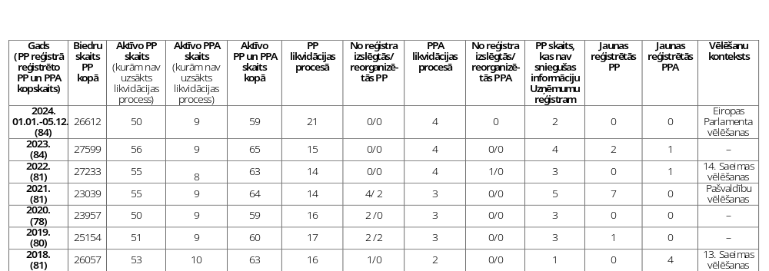
Avots: Uzņēmumu reģistra dati

Attiecīgi secināms, ka politiskās partijas Latvijā pārstāv ļoti mazu elektorāta daļu un nevar uzskatīt, ka tās pārliecinoši reprezentē tautas viedokli.
2021. gadā Igaunijā bija reģistrētas 12 politiskās partijas, Lietuvā 27, bet Latvijā – 81. Šādu starpību var skaidrot ar to, ka Lietuvā slieksnis politiskās partijas dibināšanai ir 2 000 biedri, Igaunijā – 500, bet Latvijā tikai 200 biedri. Tomēr, lai politiskā partija Latvijā varētu piedalīties Saeimas vēlēšanās, tai jābūt reģistrētiem 500 biedriem, savukārt, lai piedalītos pašvaldību vēlēšanās, pietiek ar minimālo pieļaujamo skaitu – 200 biedriem. Nepietiekams biedru skaits ir viens no iemesliem, kādēļ daļa reģionālo politisko partiju nepiedalās Saeimas vēlēšanās – 200 biedri ir 0,014% no kopējā Latvijas vēlētāju skaita, un ar minimālo biedru skaitu grūti īstenojams politisko partiju pamatuzdevums/mērķis – veikt politisko darbību, piedalīties vēlēšanu kampaņā, izvirzīt deputātu kandidātus, piedalīties Saeimas vai pašvaldību domju (padomju), EP darbā, ar deputātu starpniecību īstenot partijas programmu, kā arī iesaistīties publiskās pārvaldes institūciju izveidē.
Iespējams, sabiedrības politiskās līdzdalības pasivitāte saistāma arī ar pilsoņu zemo paļāvības trūkumu Saeimai un valdībai, kā arī ar pārliecību, ka viņu personīgajam viedoklim politikas veidošanas procesā nav nekādas nozīmes. Šādu pārliecību 2021. gadā pauduši pat 77% Latvijas pilsoņu. Turklāt, iespējams, to pastiprina pastāvošā politiķu ciešā saistība ar uzņēmējiem un viņu interesēm. Kā liecina 2023. gada Eirobarometra speciālaptaujas dati par pilsoņu attieksmi pret korupciju Eiropas Savienībā, šo situāciju kā korupciju veicinošu apstākli saredz 75% (2024. gadā 71%) Latvijas iedzīvotāju (ES 2023. gadā vidēji 78%, 2024. gadā 75%). Turklāt 47% Latvijas uzņēmēju kā izplatītu praksi vērtē ziedojumu veikšanu politiskajām partijām apmaiņā pret publiskiem (valsts/pašvaldību) līgumiem vai ietekmi likumu pieņemšanā.
Tirgus un sociālo pētījumu centra “Latvijas Fakti“ 2023. gadā veiktajā socioloģiskajā aptaujā “Attieksme pret korupciju Latvijā” 70% respondentu kā iespējamu pasākumu korupcijas mazināšanā minējuši nepieciešamību ierobežot iespējas privātpersonām ziedot līdzekļus politiskajām partijām.
Lai ierobežotu privātu ziedojumu ietekmi un nepieļautu politisko partiju kļūšanu par varas instrumentu privātu investoru rokās, jau 2019. gadā Deklarācijā par Artura Krišjāņa Kariņa vadītā Ministru kabineta iecerēto darbību, kā arī Valdības rīcības plānā “Deklarācijas Artura Krišjāņa Kariņa vadītā Ministru kabineta iecerēto darbību īstenošanai” tika izvirzīts 185. uzdevums – samazināt politisko organizāciju (partiju) atkarību no privātiem ziedojumiem, palielinot tām valsts budžeta finansējumu līdz Baltijas valstu vidējam līmenim. Šis uzdevums ir izpildīts, turklāt Latvija šobrīd ir nodrošinājusi augstāko valsts budžeta finansējuma apjomu politiskajām organizācijām (partijām) salīdzinājumā ar citām Baltijas valstīm.

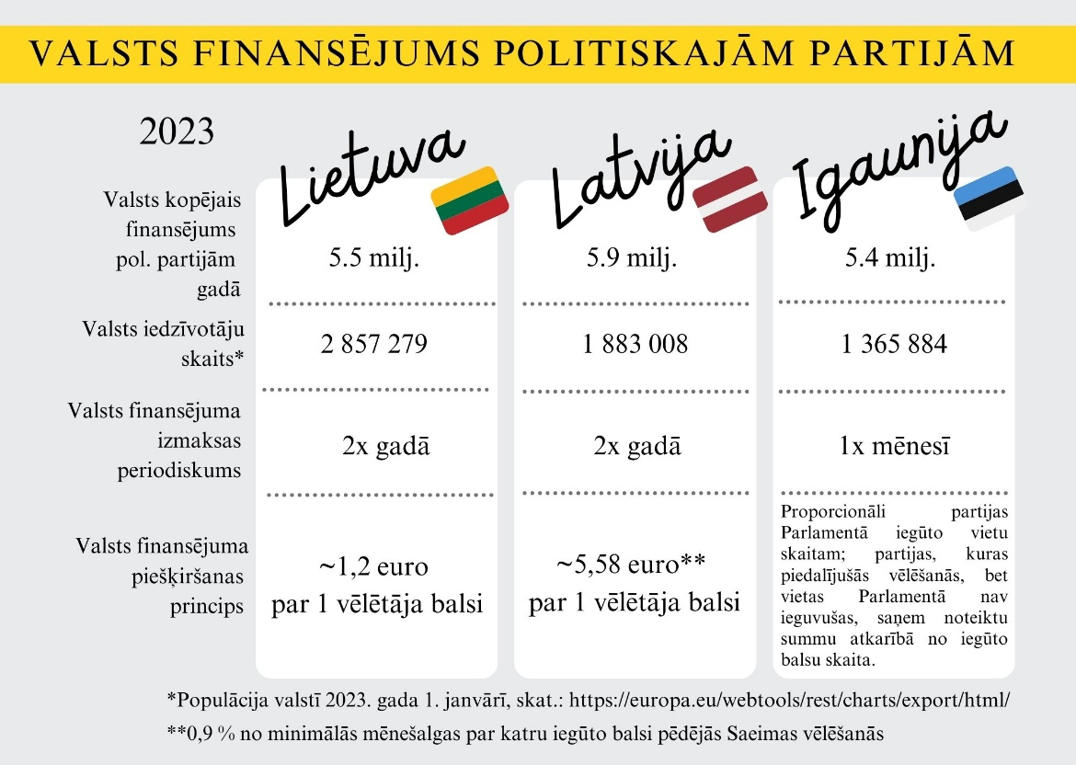
4. attēls. Valsts finansējuma politiskajām partijām salīdzinājums Baltijas valstīs (Lietuvā, Latvijā, Igaunijā) 2023. gadā

Lietuvā 2023. gadā kopējais valsts budžeta finansējuma apmērs politiskajām partijām ir 5,5 miljoni euro gadā, Igaunijā tas ir 5,4 miljoni euro gadā, savukārt Latvijā – 5,9 miljoni euro gadā. Rēķinot piešķirtā finansējuma apmēru uz vienu iedzīvotāju, lielākā summa uz vienu iedzīvotāju piešķirta Igaunijā, kas ir 3,95 euro, Latvijā – 3,13 euro, bet Lietuvā vismazāk – 1,92 euro.
Savukārt, rēķinot piešķirtā valsts budžeta finansējuma apmēru 2023. gadā uz vienu balsstiesīgo iedzīvotāju, tad lielākā summa uz vienu balsstiesīgo iedzīvotāju piešķirta Igaunijā (skaits 966 129), kas ir 5,6 euro, Latvijā (skaits - 1 503 090) – 3,9 euro, bet Lietuvā (skaits - 2 389 342) - 2,30 euro.
Konstatējamas nebūtiskas atšķirības starp Baltijas valstīm valsts budžeta finansējuma izmaksas kārtībā. Igaunijā valsts budžeta finansējums politiskajām partijām tiek izmaksāts reizi mēnesī, savukārt Latvijā un Lietuvā valsts budžeta finansējums tiek izmaksāts divas reizes gadā.
Valsts budžeta finansējuma piešķiršanas modelis Latvijā ir līdzīgs Lietuvas modelim, kad valsts budžeta finansējums tiek aprēķināts atkarībā no vēlēšanās iegūto balsu skaita. Lietuvā par viena vēlētāja balsi politiskajai partijai tiek piešķirti apmēram 1,2 euro, savukārt Latvijā – apmēram 5,58 euro. Igaunijā valsts budžeta finansējuma apmērs ir atkarīgs no parlamentā iegūto vietu skaita.
Jāatzīmē, ka valsts budžeta finansējums visās Baltijas valstīs tiek piešķirts noteiktajos apmēros arī politiskajām partijām, kuras piedalījušās parlamenta vēlēšanās un nav iekļuvušas parlamentā, bet ieguvušas vismaz 2% balsu.

2.2. KNAB kompetence
Korupcijas novēršanas un apkarošanas biroja likums paredz KNAB plašas funkcijas politisko partiju finansēšanas noteikumu izpildes kontrolē, kā arī priekšvēlēšanu aģitācijas kontrolē.
KNAB apkopo un analizē informāciju par politisko partiju iesniegtajiem gada pārskatiem, vēlēšanu ieņēmumu un izdevumu deklarācijām, par atklātajiem politisko partiju finansēšanas noteikumu pārkāpumiem. Par pārkāpumiem un pasākumiem, kas veikti to novēršanai, KNAB informē sabiedrību normatīvajos aktos noteiktā kārtībā. Savukārt pirms Saeimas, EP un pašvaldību vēlēšanām KNAB atbilstoši kompetencei kontrolē priekšvēlēšanu aģitācijas ierobežojumu ievērošanu un informē sabiedrību par atklātajiem priekšvēlēšanu aģitācijas noteikumu pārkāpumiem, kā arī par veiktajiem pasākumiem to novēršanai.
KNAB ir būtiska loma politisko partiju finansēšanas, kā arī priekšvēlēšanu aģitācijas normatīvā regulējuma pilnveidē un attīstībā. Atbilstoši normatīvajos aktos noteiktajai kompetencei KNAB pastāvīgi analizē normatīvos aktus un normatīvo aktu projektus, kā arī rosina izdarīt tajos grozījumus un sniedz priekšlikumus jaunu normatīvo aktu projektu izstrādāšanai.
Vienlaikus KNAB izglīto sabiedrību politisko organizāciju (partiju) un to apvienību finansēšanas jomā, rīkojot seminārus un vebinārus, tajā skaitā politiskajām partijām par Partiju finansēšanas likuma piemērošanu.
Partiju finansēšanas likuma mērķis ir nodrošināt politisko partiju finansiālās darbības atklātumu, likumību un atbilstību parlamentārās demokrātijas sistēmai.
Būtisks solis Partiju finansēšanas likuma mērķa sasniegšanā bija 2010. gada 10. jūnijā Saeimā pieņemtie grozījumi minētajā likumā, kas paredzēja no 2012. gada 1. janvāra nodrošināt valsts budžeta finansējuma izmaksu politiskajām partijām, nosakot arī stingrus ierobežojumus un aizliegumus finansējuma izlietošanai.
Vienlaikus Partiju finansēšanas likumā nostiprināta KNAB kompetence valsts budžeta finansējuma piešķiršanā, pieņemot lēmumus par valsts budžeta finansējuma piešķiršanu vai pamatotu atteikumu piešķirt valsts budžeta finansējumu, finansējuma pārtraukšanu vai apturēšanu.
Atbilstoši 2010. gada 10. jūnija Saeimā pieņemto grozījumu Partiju finansēšanas likumā sākotnējās ietekmes novērtējuma ziņojumam (anotācijai), ieviešot valsts atbalstu politiskajām partijām, likumdevējam bija divi galvenie mērķi: 1) mazināt politisko partiju finansiālu atkarību no privātpersonu ziedojumiem, kas palielina risku nokļūt atkarībā no šo personu izvirzītajām prasībām; 2) atrisināt politisko partiju administratīvo mazspēju – konstantu vajadzību pēc resursiem, kas neļāva politiskajām partijām segt savas administratīvās izmaksas un kļūt profesionālākām.
Valsts prezidenta Andra Bērziņa izveidotā Ekspertu grupa 2014. gadā pārvaldības pilnveidei nāca klajā ar ziņojumu, kurā atzina, ka joprojām, par spīti politiskajām partijām piešķirtajam valsts finansējumam, pastāv politisko partiju atkarība no privātiem sponsoriem un valsts sagrābšanas risks. Ekspertu grupa arī secināja, ka "skaidrs, ka pašreizējās dotācijas sedz vien mazu daļu no nepieciešamā. Pirmšķietami šāds finansējuma līmenis nav pietiekams, lai būtiski samazinātu politisko partiju atkarību no privātiem ziedojumiem." (pieejams: https://www.president.lv/storage/items/PDF/zinojums%20pp_.pdf) Līdzīgi apsvērumi bija pamatā arī Korupcijas novēršanas un apkarošanas pamatnostādnēs 2015.–2020. gadam KNAB uzdotajam uzdevumam: "Izstrādāt priekšlikumus, lai nodrošinātu partiju darbību starpvēlēšanu periodos, mazinātu partiju atkarību no lieliem ziedojumiem, kā arī veicinātu nelielu ziedojumu piesaisti." (pieejams: https://likumi.lv/ta/id/275394-par-korupcijas-noversanas-un-apkarosanas-pamatnostadnem-2015-2020-gadam) .
TM sagatavotais atzinums Saeimai par valsts budžeta finansējuma iespējamo palielinājumu politiskajām partijām (Ministru kabineta 2019. gada 12. februāra protokollēmums Nr. 7, 28.§.), kas paredzēts Partiju finansēšanas likuma pārejas noteikumu 27. punktā, aptuvens modelējums liecina, ka 2018. gadā politiskai partijai, kurai ir vismaz 500 biedri (lai gan nenoliedzami politiskai partijai var būt dažāds teritoriālās darbības pārklājums, dažādas nozaru prioritātes utt.), gadā varētu būt nepieciešami aptuveni 190 000 euro tam, lai nodrošinātu savu pamatdarbību gadā, kad nav vēlēšanu.
Līdzekļus varētu iedalīt šādās nosacītās kategorijās (norādītās summas atbilst no politiskajām partijām saņemto atbilžu mediānai):
1) biroja uzturēšanas izdevumi (īre, komunālie maksājumi, kancelejas preces) – aptuveni 40000 euro;
2) trīs pilna laika darbinieki – aptuveni 45 000 euro;
3) darbs ar biedriem (izglītošana, kopīgi pasākumi, semināri) – aptuveni 40 000 euro;
4) pētniecība un programmas pilnveide – aptuveni 15 000 euro;
5) komunikācija ar vēlētājiem– aptuveni 50 000 euro.
Minētajā TM atzinumā Saeimai “Par valsts budžeta finansējuma iespējamo palielinājumu politiskajām organizācijām” veiktie aprēķini liecināja, ka Latvijas politiskajām partijām ir problemātiski veikt demokrātiskā sabiedrībā no tām sagaidāmās funkcijas, kā arī finansējuma trūkums liedz tām "profesionalizēties".

2.3. Normatīvais regulējums
Partiju finansēšanas likuma 2. pants nosaka, ka politiskās partijas var finansēt no: 1) biedru naudas un iestāšanās naudas; 2) fizisko personu dāvinājumiem (ziedojumiem); 3) ienākumiem, ko dod attiecīgās politiskās partijas saimnieciskā darbība; 3¹) valsts budžeta - likumā noteiktajos gadījumos; 4) citiem finansēšanas avotiem, izņemot tos, no kuriem ar likumu ir aizliegts finansēt politiskās partijas.
Valsts finansējums politiskajām partijām Latvijā ieviests no 2012. gada. 2009. gada 15. februārī MK izdeva rīkojumu Nr. 14 “Par politisko partiju finansēšanas koncepciju”, atbalstot koncepcijā ietverto risinājumu, kas paredzēja Latvijas politiskās partijas uzsākt finansēt no valsts budžeta. Ieviešot valsts atbalstu politiskajām partijām, likumdevēja mērķis bija, pirmkārt, mazināt politisko partiju finansiālu atkarību no privātpersonu ziedojumiem, otrkārt, atrisināt Latvijas politisko partiju administratīvo mazspēju jeb nespēju segt savas administratīvās izmaksas un attīstīties profesionāli. 2010. gada 6. jūnijā Saeima pieņēma koncepcijai atbilstošus grozījumus Partiju finansēšanas likumā un 2012. gadā Latvijas politiskajām partijām pirmo reizi tika izmaksāts valsts budžeta finansējums. Minēto grozījumu mērķis bija samazināt partiju atkarību no ziedotājiem un to interešu vēlākas realizēšanas riska, mazināt partiju nelikumīgu finansēšanu, kā arī paaugstināt partiju administratīvo kapacitāti, tādējādi atrisinot praksē identificētās problēmas, kas attiecas uz partiju finansēšanu.
Kopš minētajiem grozījumiem līdz 2024. gadam Partiju finansēšanas likums grozīts septiņas reizes, precizējot politisko partiju finansēšanas nosacījumus un finansējuma pieļaujamo apjomu, kā arī stiprinot uzraudzības un atskaitīšanās mehānismu.
Ziņojuma pārskata periodā nozīmīgi bijuši pēdējie četri grozījumi Partiju finansēšanas likumā:
- Ar 2017. gada 26. oktobra grozījumiem, kas stājās spēkā 2017. gada 1. decembrī, pilnveidots regulējums attiecībā uz ziedojumu (dāvinājumu) finansēšanas avotiem un paredzēts mehānisms valsts budžeta finansējuma izmaksas pārtraukšanai un apturēšanai.
Ar minētajiem grozījumiem kopš 2018. gada 1. janvāra noteikts, ka fiziskās personas drīkst veikt dāvinājumus (ziedojumus), iemaksāt biedru naudas un iestāšanās naudas no saviem ienākumiem, kuru kopējais apmērs nedrīkst pārsniegt 30 procentus no šo personu iepriekšējā kalendārajā gadā gūtajiem ienākumiem. Minēto grozījumu pamatojums tika saistīts ar to, ka saskaņā ar politisko partiju iesniegto informāciju KNAB 2014. gadā lielākās politiskās partijas (politiskā partija “Vienotība”, politisko partiju apvienība “Latvijas Reģionu Apvienība”, politiskā partija “No sirds Latvijai”, politiskā partija ““Saskaņa” Sociāldemokrātiskā partija”, politisko partiju apvienība “Zaļo un Zemnieku savienība”, PP “Latvijas Krievu savienība”, PP “Nacionālā apvienība “Visu Latvijai!”-“Tēvzemei un Brīvībai/LNNK””, PPA “Nacionālais bloks”, PP “Centriskā partija LATVIJAS ZEMNIEKU SAVIENĪBA”, PP “Partija “Vienoti Latvijai””) saņēma ziedojumus kopsummā 4 554 730 euro. KNAB, veicot šo ziedojumu atbilstības normatīvo aktu prasībām pārbaudes, secināja, ka no šīs ziedojumu kopsummas ziedojumi par kopējo summu 1 041 420 euro ir veikti, ziedojot vairāk kā 50 % no saviem deklarētajiem ienākumiem vai arī ziedojot visus savus pēdējo trīs gados gūtos ienākumus. Līdz ar to tika secināts, ka apmēram par ¼ daļu no politisko partiju saņemtajiem dāvinājumiem (ziedojumiem) pastāv pamatotas šaubas par to izcelsmes avotu atbilstību likumam (sk.:http://titania.saeima.lv/LIVS12/SaeimaLIVS12.nsf/0/73183D9EC81D08DBC2258124004B04C3?OpenDocument).
Vienlaikus minētie grozījumi saistīti arī ar jaunas politisko partiju finanšu datu bāzes automātiskās ievadīšanas sistēmas (turpmāk – EDIS) izveidi. Tās mērķis elektronizēt un vienkāršot politisko partiju dokumentu un atskaišu iesniegšanu, kā arī, efektīvi izmantojot politisko partiju iesniegto informāciju par savu finansiālo darbību dažādos griezumos, atvieglot šīs informācijas apstrādi un publicēšanu. Politiskajām partijām līdz ar EDIS ieviešanu samazinās administratīvais slogs atskaišu iesniegšanā.
- Partiju finansēšanas likuma 2019. gada 14. novembra grozījumi, kas stājās spēkā 2020. gada 1. janvārī, noteica jaunu izmaksājamā valsts budžeta finansējuma apmēru un izmaksas veikšanas kārtību politiskajām partijām. Proti, valsts budžeta finansējums piešķirams politiskajai partijai, par kuru pēdējās Saeimas vēlēšanās nobalsojuši vairāk nekā divi procenti vēlētāju – 4,50 euro apmērā kalendārā gada laikā par katru iegūto balsi pēdējās Saeimas vēlēšanās, 0,50 euro apmērā par katru iegūto balsi pēdējās pašvaldības domes vēlēšanās, kā arī 0,50 euro par katru iegūto balsi pēdējās EP vēlēšanās. Savukārt papildus 100 000,00 euro valsts budžeta finansējums piešķirams partijai, par kuru pēdējās Saeimas vēlēšanās nobalsojuši vairāk nekā pieci procenti vēlētāju.
Vienlaikus noteikts ierobežojums, ka līdz 2022. gada 31. decembrim politiskajām partijām atļauts saņemt finansējumu, kas gada laikā nepārsniedz 1950 valstī noteikto minimālo mēnešalgu apmēru. Saskaņā ar Partiju finansēšanas likumā noteikto kārtību valsts budžeta finansējumu paredzēts izmaksāt Latvijā reģistrētas kredītiestādes kontā, veicot maksājumus divas reizes gadā – līdz 15. janvārim un līdz 15. jūlijam. Grozījumi noteica valsts budžeta finansēšanas izlietojuma mērķu grupas, kuru īstenošanai politiskās partijas var izlietot piešķirto valsts budžeta finansējumu. Vienlaikus nosakot proporciju, kādā politiskā partija var tērēt tai piešķirto valsts budžeta finansējumu katra konkrētā mērķa sasniegšanai, proti, ne vairāk kā 60 procentus no attiecīgajā gadā saņemtā valsts budžeta finansējuma. Grozījumos tika ietverts deleģējums izstrādāt MK noteikumus par valsts budžeta finansējuma izlietojuma mērķu grupu īstenošanas veidiem un pieļaujamajiem izdevumiem.
- Ar 2020. gada 11. jūnija grozījumiem Partiju finansēšanas likumā, kas stājās spēkā 2020. gada 19. jūnijā, īstenots nozaru administratīvo pārkāpumu kodifikācijas ieviešanas sistēmas plāns. Noteikts, ka par Partiju finansēšanas likumā noteiktās politisko partiju finansēšanas kārtības, ierobežojumu un aizliegumu neievērošanu un noteikto pienākumu nepildīšanu piemēro naudas sodu fiziskajai personai līdz simt četrdesmit naudas soda vienībām, bet juridiskajai personai — līdz divtūkstoš astoņsimt naudas soda vienībām. Vienlaikus noteikts, ka administratīvā pārkāpuma procesu par šā likuma 16. pantā minētajiem pārkāpumiem veic KNAB.
- Ar 2022. gada 24. februāra Partiju finansēšanas likuma grozījumiem, kas stājās spēkā 2022. gada 1. novembrī, noteikta politisko partiju valsts budžeta finansējuma sasaiste ar minimālo darba algu. Attiecīgi politiskajai partijai, par kuru pēdējās Saeimas vēlēšanās nobalsojuši vairāk nekā divi procenti vēlētāju, piešķir valsts budžeta finansējumu kalendārā gada laikā 0,9 procentu apmērā no MK noteiktās minimālās mēneša darba algas par katru iegūto balsi pēdējās parlamenta vēlēšanās, 0,1 procenta apmērā no minimālās mēnešalgas par katru iegūto balsi pēdējās pašvaldības domes vēlēšanās, kā arī 0,1 procenta apmērā no minimālās mēnešalgas par katru iegūto balsi pēdējās EP vēlēšanās.
Vienlaikus noteikts, ka politiskajai partijai, par kuru pēdējās Saeimas vēlēšanās nobalsojuši vairāk nekā pieci procenti vēlētāju, neatkarīgi no Partiju finansēšanas likuma 7.¹ panta pirmajā daļā minētā finansējuma piešķir valsts budžeta finansējumu kalendāra gada laikā 200 minimālo mēnešalgu apmērā, un kopējais vienai politiskajai partijai piešķirtais valsts budžeta finansējuma apmērs viena kalendāra gada laikā nedrīkst pārsniegt 1600 minimālās mēnešalgas.
Ar grozījumiem Partiju finansēšanas likumā noteikts, ka KNAB pieņem lēmumu par valsts budžeta finansējuma izmaksas pārtraukšanu, ja izbeidzas Saeimā izveidotās politiskās partijas frakcijas darbība vai par vairāk nekā divām trešdaļām samazinās Saeimā izveidotās politiskās partijas frakcijas deputātu skaits. Prognozēts, ka šādai prasībai jāveicina politisko partiju stabilitāti un parlamentāro efektivitāti.
Saskaņā ar Partiju finansēšanas likumā noteikto kārtību KNAB pieņem lēmumus par valsts budžeta finansējuma piešķiršanu politiskajām partijām uz četriem gadiem, izmaksājot Latvijā reģistrētas kredītiestādes kontā, veicot maksājumus divas reizes gadā – līdz 15. janvārim un līdz 15. jūlijam.
Partiju finansēšanas likuma 7.⁴ panta pirmā daļa noteic piešķirtā valsts budžeta finansējuma izlietojuma trīs mērķu grupu veidus, kā arī maksājumu veikšanas kārtību un ierobežojumus.
Politiskās partijas tām piešķirto valsts budžeta finansējumu drīkst izlietot trim mērķu grupām:
- Politiskās partijas biroja un darbinieku uzturēšanai;
- Politiskās partijas darbības saturiskai nodrošināšanai (piemēram, semināriem, kongresiem, konferencēm, pētniecības darbiem, aptaujām, jauniešu organizācijas pasākumiem, konsultācijām);
- Politiskās partijas komunikācijai ar sabiedrību, tostarp politiskajai aģitācijai.
Vienai mērķu grupai drīkst izlietot ne vairāk kā 60 % no attiecīgajā gadā saņemtā valsts budžeta finansējuma.
Papildus MK 2020. gada 14. janvāra noteikumi Nr.24 “Politiskajām organizācijām (partijām) piešķirtā valsts budžeta finansējuma izlietojuma noteikumi” noteic pienākumu politiskajām partijām vai partiju apvienībām ar piešķirto valsts finansējumu rīkoties lietderīgi, tas ir, mērķi sasniegt ar iespējami mazāko finanšu līdzekļu izlietojumu, kā arī īpašumā vai lietošanā iegūstamu mantu vai pakalpojumu iegādi veikt par iespējami izdevīgāko cenu.
Politiskā partija vai partiju apvienība kalendāra gada laikā piešķirto valsts budžeta finansējumu var izlietot triju nākamo kalendāra gadu laikā, bet neizlietoto valsts budžeta finansējuma daļu tā ieskaita atpakaļ valsts budžetā līdz nākamā gada 15. janvārim.
KNAB seko līdzi normatīvajos aktos noteikto valsts budžeta izlietojuma ierobežojumu ievērošanai, piemērojot tiešo vai netiešo aprēķinu metodi, un pārkāpumu konstatēšanas gadījumā sauc politiskās partijas pie administratīvās atbildības vai lemj par valsts budžeta finansējuma izmaksas pārtraukšanu vai apturēšanu.

Latvijas politisko partiju valsts budžeta finansējuma piešķiršanas un izlietojuma normatīvais regulējums paredz striktus atskaitīšanās un uzraudzības mehānismus, kā arī sankcijas par Partiju finansēšanas likumā noteiktās kārtības neievērošanu.

III. Politiskajām partijām piešķirtā valsts budžeta finansējuma analīze
Valsts budžeta finansējums politiskajām partijām nepieciešams, lai tās pastāvīgi spētu pildīt funkcijas, kādas tām uzticētas demokrātiskā sabiedrībā, veidotu kvalitatīvu politisko piedāvājumu, īstenotu savu programmu, izstrādātu jaunas politiskās iniciatīvas, piesaistītu biedrus, uzturētu saikni ar vēlētājiem un sabiedrību kopumā. Politisko partiju finansēšanas modelis līdz 2010. gadam nespēja nodrošināt politisko partiju pamatfunkciju pilnvērtīgu pildīšanu, tāpēc tas tika mainīts. Sākotnējais politisko partiju finansēšanas modelis radīja un uzturēja partiju finansiālu atkarību no privātpersonu ziedojumiem, kas palielināja risku nokļūt atkarīgā situācijā no šo personu interesēm un izvirzītajiem nosacījumiem. Nepietiekams finansējums politiskajai partijai var ierobežot politiskās partijas spēju piesaistīt profesionālus un aktīvus biedrus, kuri būtu kompetenti un spējīgi sasniegt partiju nospraustos politiskos mērķus, tostarp pārstāvēt sava elektorāta intereses.
Jau 2003. gada EP rekomendācijā tika norādīts uz nepieciešamību padarīt politisko partiju finanses caurskatāmas, uzdodot politiskajām partijām atskaitīties par saviem ienākumiem un izdevumiem. Vairums pasaules demokrātisko valstu ir izvēlējušās ieviest valsts finansējumu politiskajām partijām. Šāds finansiāls atbalsts politiskajām partijām Eiropā tiek piešķirts jau no 20. gadsimta vidus, kas ir kļuvis par normu.
Partiju finansēšanas likuma mērķis ir nodrošināt politisko partiju finansiālās darbības atklātumu, likumību un atbilstību parlamentārās demokrātijas sistēmai. Līdz ar to valsts finansējuma piešķīrums politiskajām partijām ir vērtējams kā nozīmīgs instruments minēto mērķu sasniegšanā. Tas ir arī sava veida sabiedrības pasūtījums kvalitatīvai politisko partiju darbībai un attīstībai, kas nepieciešama visas sabiedrības kopējās interesēs. Piešķirtais valsts budžeta finansējums politiskajām partijām ir jāizmanto lietderīgi un jēgpilni.

3.1. Valsts finansējuma piešķiršanas izvērtējums
Latvijā valsts budžeta finansējumu politiskajām partijām sāka izmaksāt no 2012. gada 1. janvāra, pakāpeniski samazinot privātā finansējuma (dāvinājumi un biedru naudas) apmēru.
No 2012. gada 1. janvāra līdz 2014. gada 31. decembrim 6 politiskajām partijām aprēķinātā valsts budžeta finansējuma, kas pienākas politiskajām partijām atbilstoši Partiju finansēšanas likumam, trīs gadu kopējā summa sastādīja 1 888 104,65 euro.
No 2015. gada 1. janvāra līdz 2018. gada 31. decembrim 6 politiskajām partijām aprēķinātā valsts budžeta finansējuma kopējā četru gadu summa sastādīja 2 449 590,88 euro. Savukārt no 2019. gada 1. janvāra līdz 2022. gada 31. decembrim 10 politiskajām partijām aprēķinātā kopējā četru gadu summa bija jau 14 261 836,50 euro. Taču kopš 2023. gada 1. janvāra valsts budžeta finansējuma aprēķins ir piesaistīts minimālās algas izmaiņām. Līdz ar to 2023. gadā 13 politiskajam partijām aprēķinātā kopējā valsts budžeta finansējuma, kas pienākas politiskajām partijām atbilstoši Partiju finansēšanas likumam, summa sastādīja 5 888 209 euro, savukārt 2024. gadā – 6 647 978 euro.
Spēkā esošais regulējums noteic, ka politiskajai partijai, par kuru pēdējās Saeimas vēlēšanās nobalsojuši vairāk nekā divi procenti vēlētāju, piešķir valsts budžeta finansējumu kalendāra gada laikā:
1) 0,9 procentus no minimālās mēnešalgas par katru iegūto balsi pēdējās Saeimas vēlēšanās;
2) 0,1 procentu no minimālās mēnešalgas par katru iegūto balsi pēdējās pašvaldības domes vēlēšanās;
3) 0,1 procentu no minimālās mēnešalgas par katru iegūto balsi pēdējās EP vēlēšanās, nosakot, ka politiskajai partijai, par kuru pēdējās Saeimas vēlēšanās nobalsojuši vairāk nekā pieci procenti vēlētāju, neatkarīgi no šā panta pirmajā daļā minētā finansējuma papildus piešķir valsts budžeta finansējumu kalendāra gada laikā 200 minimālo mēnešalgu apmērā, vienlaikus uzliekot finansēšanas griestus, ka kopējais vienai politiskajai partijai piešķirtais valsts budžeta finansējuma apmērs viena kalendāra gada laikā nedrīkst pārsniegt 1600 minimālās mēnešalgas.
Kopš 2018. gada ir būtiski pieaudzis valsts budžeta finansējuma apmērs politiskajām partijām, jo mainījās valsts budžeta finansējuma aprēķina nosacījumi.
Ar 2022. gada 24. februāra grozījumiem valsts budžeta finansējuma aprēķins tika piesaistīts minimālās mēnešalgas koeficientam, kā rezultātā finansējums turpina palielināties (skat. 5.attēlu). Piemēram, piešķirtais valsts budžeta finansējums 2024. gadā sastāda 6 647 978 euro, kas ir par 13 % vairāk ka 2023. gadā.

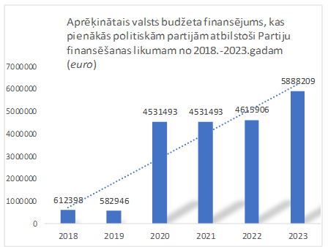
5. attēls. Aprēķinātais valsts budžeta finansējums, kas pienākas politiskajām partijām atbilstoši Partiju finansēšanas likumam no 2018. līdz 2023. gadam (euro)

KNAB apkopotā informācija liecina, ka no 2018. gada līdz 2023. gadam aprēķinātais valsts budžeta finansējums, kas pienākas politiskajām partijām atbilstoši Partiju finansēšanas likumam, pieaudzis 10 reizes.

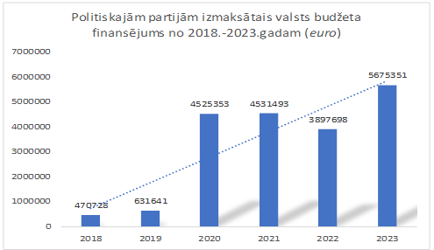
6. attēls. Politiskajām partijām izmaksātā valsts budžeta finansējums no 2018. līdz 2023. gadam (euro)

Savukārt politiskajām partijām izmaksātais valsts budžeta finansējums no 2018.-2023.gadam ir palielinājies 12 reizes. Atšķirības veidojas, jo Partiju finansēšanas likums 7.³ pants nosaka valsts budžeta finansējuma apturēšanas un pārtraukšanas gadījumus un KNAB ir pieņēmis vairākus lēmumus par valsts budžeta finansējumu pārtraukšanu un apturēšanu.

Tabula Nr.2
Valsts budžeta finansējuma izlietojuma ierobežojumu pārkāpumi
Pārkāpumu būtība | 2018 | 2019 | 2020 | 2021 | 2022
Ierobežojums valsts amatpersonu atalgojumam | nav | nav | 4 (44 438,72 euro) | 3 (31 386,04 euro) | 3 (4 158,41 euro)
Maksājumu veikšanas kārtības pārkāpumi | nav | nav | 2 (864,47 euro) | 2 (7 095,78 euro) | 3 (779,60 euro)
Valsts budžeta finansējuma nelietderīga izlietošana | nav | nav | 1 (70 643,50 euro) | 1 (14 520,00 euro) | nav
60 % izdevumu mērķgrupai ierobežojumu pārkāpumi | nav | nav | 2 (32 598,38 euro) | 2 (31 464,47 euro) | 2 (224 186,95 euro)
Izdevumi nav norādīti atbilstošajā mērķgrupā vai nav attiecināmi uz mērķgrupām | nav | nav | 1 (1 530,68 euro) | 1 (5 805,97 euro) | nav
Avots: KNAB dati

Apkopojot politisko partiju pieļautos pārkāpumus (skat. Tabulu Nr.2) par valsts budžeta finansējuma izlietojumu, konstatēts, ka lielāks pārkāpumu skaits ir saistīts ar ierobežojumu neievērošanu valsts amatpersonu atalgojumu izmaksām, savukārt lielākais pretlikumīgi izlietotais valsts budžeta finansējuma apmērs veidojas pārkāpumiem, kas saistīti ar izdevumu apmēra ierobežojuma neievērošanu mērķu grupām.

Tabula Nr.3
Valsts budžeta finansējuma apturēšana, ieturēšana un neizmaksāšana
Veids | 2018 | 2019 | 2020 | 2021 | 2022 | 2023 | 2024
Valsts budžeta finansējuma apturēšana uz 1 gadu | 1 politiskajai partijai, summa 141 669,85 euro | x |  | x | 1 politiskajai partijai, summa 646 303,00 euro |  | 1 politiskajai partijai, summa 376 003,60 euro
Valsts budžeta finansējuma ieturēšana | x | x | 1 politiskajai partijai, summa 25 319,69 euro | x |  |  | 1 politiskajai partijai, summa 7 382,58 euro
Valsts budžeta finansējuma neizmaksāšana, jo nav bankas konts | x | x |  | x | 1 politiskajai partijai, summa 71 904,75 euro | 1 politiskajai partijai, summa 212 858,40 euro | 1 politiskajai partijai , summa 240 324,00 euro
Avots: KNAB dati

Likumdevējs, piešķirot valsts budžeta finansējumu, vienlaikus noteicis, ka politiskā partija valsts budžeta finansējumu nesaņem, ja tā noteiktā laika periodā ir būtiski pārkāpusi normatīvo aktu nosacījumus. Ņemot vērā minēto, secināms, ka valsts budžeta finansējums ir viens no politisko partiju finansēšanas avotiem, kas tiek piešķirts politiskajām partijām, par kurām iepriekšējās Saeimas vēlēšanās nobalsojuši vairāk nekā divi procenti vēlētāju un kurām nav konstatēti būtiski pārkāpumi normatīvajos aktos noteikto prasību ievērošanā. Turklāt uzsverams, ka nav pieļaujama prettiesiska rīcība ar valsts budžeta līdzekļiem, un tie piešķirami, kā arī izmantojami stingri saskaņā ar normatīvajos aktos paredzēto mērķi un noteikto kārtību.

Veicot valsts budžeta finansējuma izlietojuma kontroli un konstatējot būtiskus pārkāpumus, valsts budžeta finansējuma izmaksa tiek apturēta. No 2018. gada līdz 2024. gadam par būtiskiem pārkāpumiem tika apturēta valsts budžeta finansējuma izmaksa trijām politiskajām partijām kopsummā 1 163 976,45 euro. Savukārt valsts budžeta finansējuma summa 32 702,27 euro apmērā tika ieturēta divām politiskajām partijām sakarā ar to, ka tās nebija labprātīgi ieskaitījušas pretlikumīgi izlietotos finanšu līdzekļus valsts budžetā.
Divām politiskajām partijām valsts budžeta finansējuma kopsummā 525 087,15 euro neizmaksāšana netika saistīta ar pieļautiem pārkāpumiem, bet ar obligātā priekšnosacījuma valsts budžeta finansējuma izmaksai neizpildi, proti – konta atvēršana Latvijā reģistrētajā kredītiestādē.
Vēl 2019. gadā Latvija būtiski atpalika no pārējo Baltijas valstu finanšu piešķīruma apjoma politiskajām partijām, bet 2023. gadā Latvijas rādītājs bija augstākais starp šīm valstīm.
Būtiski palielinoties valsts budžeta finansējumam, ar grozījumiem normatīvajā regulējumā tika samazināts privātā finansējuma apmērs, ko drīkst saņemt politiskā partija, kurai piešķirts valsts budžeta finansējums.
Kopš 2018. gada 1. janvāra noteikts, ka fiziskās personas drīkst veikt dāvinājumus (ziedojumus), biedru naudas un iestāšanās naudas no saviem ienākumiem, bet to kopējais apmērs nedrīkst pārsniegt 30 procentus no šo personu iepriekšējā kalendārajā gadā gūtajiem ienākumiem.
Savukārt kopš 2020. gada 1. janvāra fiziskās personas var ziedot 20 minimālo mēnešalgu apmērā 50 minimālo mēnešalgu vietā. Minētais ierobežojums attiecas uz dāvinājumiem (ziedojumiem), savukārt biedru naudas maksimālais apmērs tika saglabāts 50 minimālo mēnešalgu apmērā.
Vienlaikus tika noteikts, ka dāvinājumu (ziedojumu), biedru naudas un iestāšanās naudas kopējais apmērs politiskajām partijām, kas saņem valsts budžeta finansējumu un kuras ir pārstāvētas Saeimā, nedrīkst pārsniegt piecas minimālās mēnešalgas. Savukārt, ja par politisko partiju, kura saņem valsts budžeta finansējumu un par kuru pēdējās Saeimas vēlēšanās nobalsojuši vairāk nekā divi, bet ne vairāk kā pieci procenti vēlētāju, nedrīkst pārsniegt 12 minimālās mēnešalgas.
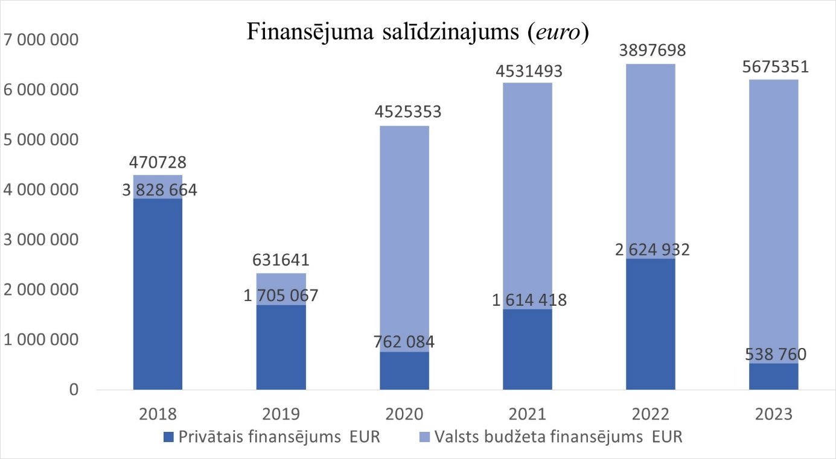
7. attēls. Politiskajām partijām izmaksātais valsts budžeta finansējums un saņemtais privātais finansējums (dāvinājumi (ziedojumi), biedru nauda, iestāšanās nauda) no 2018. līdz 2023. gadam (euro)

Ar ieviestajām likuma izmaiņām tika būtiski samazināts ne tikai ziedojumu (dāvinājumu) apmērs, kuru var ziedot fiziska persona no saviem iepriekšēja gada ienākumiem, bet arī noteikts maksimālais ziedojumu apjoms, ko politiskā partija drīkst pieņemt ziedojumos (dāvinājumos) (skatīt 7. attēlu).
Kā redzams iepriekšējā attēlā, ar valsts budžeta finansējuma palielināšanu politiskajām partijām kopš 2018. gada ir būtiski samazinājies privātā finansējuma īpatsvars – kopš 2018. gada tas ir samazinājies ~9 reizes.
Jo dāsnāk valsts dotē politiskās partijas, jo mazāks ir privātā finansējuma apjoms, kuru drīkst pieņemt politiskās partijas. Ieviesto izmaiņu viens no galvenajiem mērķiem bija mazināt politisko partiju finansiālu atkarību no privātpersonu ziedojumiem.
Ar veiktajiem grozījumiem Partiju finansēšanas likumā tika ieviestas izmaiņas valsts budžeta finansējuma aprēķinā, izstrādājot diferencētāku politisko partiju finansēšanas modeli. Šāds diferencētais finansējuma modelis izslēdz iespēju, ka būtisku valsts finansējumu darbības nodrošināšanai var saņemt partijas ar relatīvu nelielu pilsoņu atbalstu, vienlaikus ievērots atbalsta samērīgums pret politiskajām partijām, kuras ieguvušas lielāku vēlētāju atbalstu un pārstāvētas Saeimā.
Vienlaikus atbilstoši 2010. gada 10. jūnija Partiju finansēšanas likuma grozījumu sākotnējās ietekmes novērtējuma ziņojumam (anotācijai), ieviešot valsts atbalstu politiskajām partijām, likumdevēja viens no galvenajiem mērķiem bija mazināt politisko partiju finansiālu atkarību no privātpersonu ziedojumiem, kas palielina risku nokļūt atkarībā no šo personu izvirzītajām prasībām. Kā redzams 6. attēlā, privātā finansējuma īpatsvars ir būtiski sarucis un var secināt, jo lielāku valsts budžeta finansējumu saņem politiskās partijas, jo mazāks ir privātā finansējuma īpatsvars.
Apkopojot iepriekš minēto, var secināt, ka Partiju finansēšanas likumā ir veiktas nozīmīgas izmaiņas, lai ierobežotu privātā finansējuma apmēru un tā lomu politisko partiju pastāvēšanā. Ir mērķtiecīgi mazināta politisko partiju finansiālā atkarība no privātpersonu finansējuma. Turklāt secināms, ka valsts budžeta finansējuma apmērs Latvijas politiskajām partijām un to apvienībām ir sasniedzis Baltijas valstu līmeni (skat. 4. attēlu).

3.2. Valsts budžeta finansējuma piešķiršanas izvērtējums reģionālajām politiskajām partijām
Latvijas valsts ir demokrātiska parlamentāra republika, suverēnā vara tajā pieder tautai. Parlamentārajā demokrātijā tautas priekšstāvji veido augstāko valsts varas atzaru. Saeima pārstāv suverēna gribu un ir vienīgā valsts institūcija, kas var pieņemt likumus un ir tiesīga grozīt arī Satversmi jeb valsts konstitūciju. Parlaments ievēlē Valsts prezidentu, apstiprina valdību un pārrauga tās darbu, kā arī ieceļ un apstiprina amatā citas augstas valsts amatpersonas. Saeimai ir būtiska loma valsts ārpolitikā.
Savukārt pašvaldība, vērtējot strukturāli, ir politikas jeb sabiedrības pārvaldīšanas līmenis, kurai ir noteikta administratīvā teritorija, pastāvīgi iedzīvotāji un iedzīvotāju vēlēta lēmējinstitūcija. Pašvaldībai ir savs budžets un tiesības iekasēt vietējos nodokļus un nodevas. Pašvaldības pilda tās funkcijas, ko var veikt iespējami tuvāk iedzīvotājiem, uz kuriem attiecas pieņemtie lēmumi. Šāda principa ievērošanu mēdz dēvēt arī par subsidiaritātes principu, proti, vara jānodod iespējami tuvāk pilsonim.
Pēc darbības mēroga Latvijas politiskās partijas var iedalīt trijās grupās:
- valsts mēroga partijas, kuras piedalās Saeimas vēlēšanās;
- reģionālās partijas, kuras piedalās Saeimas vēlēšanās politisko partiju apvienību sastāvā;
- reģionālās partijas, kuras piedalās tikai pašvaldību vēlēšanās (skat. 8. attēlu).
Normatīvajos aktos netiek definētas nacionālā mēroga partijas vai reģionālās partijas.
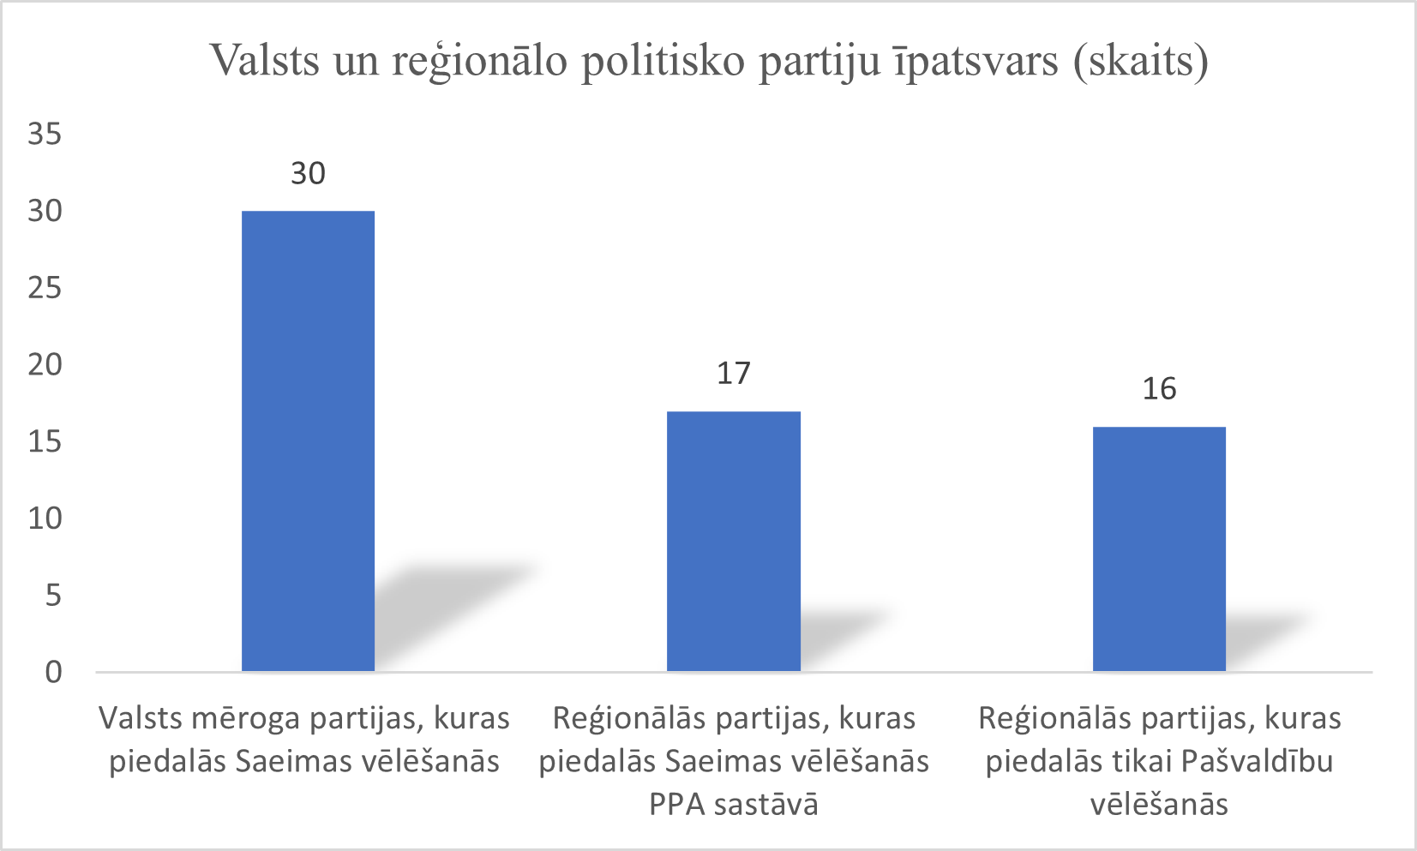
8. attēls. Valsts un reģionālo politisko partiju īpatsvars (skaits)

Apkopotā informācija par politisko partiju sadalījumu atbilstoši to darbības mērogam 2023. gadā liecina, ka Latvijā ir 63 aktīvas politiskās partijas (dati uz 2022. gada 31. decembri). No šīm partijām 30 ir nacionālā mēroga partijas, kuras piedalās Saeimas vēlēšanās. Kopumā 17 reģionālās politiskās partijas ir kādā politisko partiju apvienībā, ar kuru piedalās Saeimas vēlēšanās, un 16 politiskās partijas, kuras piedalās tikai pašvaldību vēlēšanās un kurām atbilstoši spēkā esošajam normatīvajam regulējumam nav paredzēta iespēja pretendēt uz valsts budžeta finansējuma saņemšanu.
Atzīmējams, ka 14. Saeimas vēlēšanās piedalījās 19 politiskās partijas, no tām 2% barjeru pārvarēja un valsts budžetu saņem 13 politiskās partijas un to apvienības. Politisko partiju apvienību sastāvā esošās 6 reģionālās politiskās partijas, kuras Saeimas vēlēšanās piedalījās apvienību sastāvā, saņem valsts budžeta finansējumu no apvienībai piešķirtā valsts budžeta finansējuma.
Ir proporcionāli liels politisko partiju skaits, 49 politiskās partijas, kuras piedalās Saeimas vēlēšanās un līdz ar to tām ir iespēja saņemt valsts budžeta finansējumu.
Savukārt salīdzinoši mazs politisko partiju skaits, 16 partijas, ir reģionālās partijas, jo piedalās tikai pašvaldību vēlēšanās. Piemēram, 2021. gada pašvaldību vēlēšanās piedalījās 41 politiskā partija, no kurām tikai 16 bija reģionālās partijas (skat. 8. attēlu).

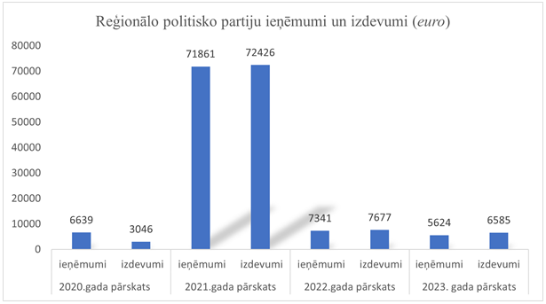
9.attēls. Reģionālo politisko partiju ieņēmumi un izdevumi (euro)

Izvērtējot reģionālo politisko partiju gada pārskatus par laika periodu no 2020. gada līdz 2023. gadam, secināms, ka politisko partiju finansiālais apgrozījums pašvaldību vēlēšanu gadā (2021. gadā) būtiski pieaudzis, turklāt 2021. gadā lielākajai daļai reģionālo partiju vēlēšanu izdevumi bijuši vienīgie 2021. gada izdevumi (skat. 9. attēlu), kas savukārt norāda uz to, ka šīs politiskās partijas darbojas tikai priekšvēlēšanu periodā.
Apskatāmās reģionālās politiskās partijas 2022. gada Saeimas vēlēšanās nepiedalījās, turklāt 6 no 16 reģionālajām politiskajām partijām nepiedalījās arī 2021. gada pašvaldību vēlēšanās.
Iepriekš minētais liek secināt, ka reģionālās politiskās partijas, kas ir 24% no visām reģistrētajām politiskajām partijām, darbojas tikai vēlēšanu gados un faktiski tikai priekšvēlēšanu periodā, t.i. 120 dienas pirms vēlēšanām. Līdz ar to minēto politisko partiju darbība ir vērsta uz vēlēšanām un sabiedrības uzmanības piesaistīšanu ar priekšvēlēšanu aģitācijas palīdzību, izmantojot politisko partiju finanšu līdzekļus galvenokārt priekšvēlēšanu aģitācijai. Attiecīgi secināms, ka ārpus pašvaldību priekšvēlēšanu laika netiek nodrošināta pilnvērtīga politisko partiju saturiskā darbība (semināru, kongresu, pētniecības darbu, konsultāciju un citu pasākumu organizēšana) un komunikācija ar sabiedrību.
Iepazīstoties ar Satversmes tiesas atziņām par valsts budžeta finansējuma piešķiršanu reģionālajām politiskajām partijām, konstatējams sekojošais.
Latvijas Republikas Satversmes tiesa 2022. gadā vērtēja valsts budžeta finansējuma piešķiršanu reģionālajām politiskajām partijām, pamatojoties uz reģionālās politiskās partijas pieteikumu.
Pieteikuma iesniedzējas ieskatā tiesību norma, kas paredz valsts budžeta finansējumu tikai tām politiskajām partijām, kuras pēdējās Saeimas vēlēšanās ieguvušas vismaz 2% vēlētāju balsu, nodrošina tām plašākas iespējas piedalīties un gūt panākumus arī pašvaldības domes vēlēšanās nekā (reģionālajai) politiskajai partijai, kura Saeimas vēlēšanās nepiedalās, līdz ar to nevar pretendēt uz valsts budžeta finansējumu.
Pieteikuma iesniedzēja uzskatīja, ka tādējādi pret vienādos un pēc noteiktiem kritērijiem salīdzināmos apstākļos esošām politiskajām partijām veidojas atšķirīga attieksme. Tas esot Satversmes 91. panta pirmajā teikumā ietvertā tiesiskās vienlīdzības principa, kas paredz to, ka visi cilvēki Latvijā ir vienlīdzīgi likuma un tiesas priekšā, pārkāpums.
Satversmes tiesa 2022. gada 15. decembra spriedumā lietā Nr. 2021-36-01 Partiju finansēšanas likuma 7.¹ panta pirmās daļas 2. punktu atzina par atbilstošu Satversmes 91. panta pirmajam teikumam, kaut gan no septiņiem Satversmes tiesas tiesnešiem četri pauda atsevišķās domas par iespējamu reģionālo politisko partiju finansēšanu.
Satversmes tiesa, lai izlemtu lietu, bija pieaicinājusi vairākas personas sniegt viedokli – politisko partiju ,,Mēs - Talsiem un novadam” (turpmāk – Partija), Saeimu, TM, Finanšu ministriju, tiesībsargu, KNAB, Latvijas Pašvaldību savienību, biedrības “Sabiedriskās politikas centrs PROVIDUS” direktori Ivetu Kažoku, Leldi Metlu-Rozentāli un Dauni Aueru.
No visām pieaicinātājām personām tikai Partija, Latvijas Pašvaldību savienība un I. Kažoka uzskatīja, ka minētā Partiju finansēšanas likuma norma neatbilst Satversmei, kā galvenos argumentus norādot:
1) apstrīdētā norma nenodrošina vienlīdzīgu attieksmi pret politiskajām partijām, kuras piedalās pašvaldības domes vēlēšanās, bet nepiedalās Saeimas vēlēšanās;
2) politiskās partijas ir spiestas apvienoties ar kādu no tām politiskajām partijām, kuras saņem valsts finansējumu un šādi apstākļi nelabvēlīgi ietekmējot reģionālā līmeņa demokrātiskos procesus;
3) nepienācīgi finansētas politiskās partijas nevar nodrošināt augstu likumdošanas kvalitāti un piesaistīt kvalificētus partiju biedrus;
4) nepiešķirot valsts finansējumu reģionālajām politiskajām partijām, palielinās atkarība no privātpersonu ziedojumiem, paaugstinot šo politisko partiju nelikumīgas finansēšanas un korupcijas risku, vājinot politisko partiju profesionalitāti un administratīvās spējas, kā arī savstarpējo konkurenci.
Savukārt vairums pieaicināto personu atzina, ka minētā norma atbilst Satversmei, norādot, ka:
1) apstrīdētā norma pieņemta ar mērķi stiprināt un konsolidēt politisko partiju sistēmu, kas darbojas visā valsts teritorijā un iesaistīt reģionālās politiskās partijas arī nacionālā līmeņa vēlēšanās;
2) Partiju finansēšanas likuma mērķis kopumā nodrošina lielāku politisko partiju finansiālo atbalstu un stabilu politisko partiju sistēmu;
3) reģionālajām politiskajām partijām, kuras nepiedalījās Saeimas velēšanās, neattiecas vairāki ierobežojumi, kas noteikti tiem politiskajiem spēkiem, kuri saņem valsts budžeta finansējumu;
4) atšķirīgs ir reģionālo politisko partiju mērķis un loma ilgtspējīgas politikas veidošanā un demokrātijas stiprināšanā;
5) Partiju finansēšanas likumā iekļautais valsts finansiālais atbalsts politiskajām partijām jau sākotnēji bija piesaistīts dalībai Saeimas vēlēšanās;
6) būtiski svarīgs apstāklis, kas ņemams vērā, ir valsts mēroga politisko partiju iesaiste valsts un sabiedrības dzīves jautājumos, piemēram, lemj par valsts budžeta izlietojumu, īsteno kopējo valsts politiku;
7) reģionālās politiskās partijas nesniedz tiešu pienesumu visas valsts un parlamentārās demokrātijas stiprināšanā un nav uzskatāmas par līdzvērtīgu pretendentu uz valsts finansējumu;
8) no divdesmit septiņām ES dalībvalstīm tikai divās – Spānijā un Dānijā, valsts finansējums ir paredzēts arī reģionālajām politiskajām partijām.
Satversmes tiesas secinājumu kopsavilkums:
1) valsts finansējuma piešķiršana politiskajām partijām ir vērsta uz politisko partiju sistēmas stiprināšanu;
2) politiskajām partijām piešķirtais valsts finansiālais atbalsts ir atkarīgs cita starpā no tā, cik lielu sabiedrības daļu jeb cik daudz vēlētāju konkrētais politiskais spēks pārstāv un cik būtisku visai sabiedrībai nozīmīgu jautājumu risināšanu tas piedāvā. Lēmumi, kas tiek pieņemti nacionālā līmenī, raugoties no valsts kopējo interešu viedokļa, ir visaptveroši pretstatā tiem lēmumiem, kas tiek pieņemti pašvaldībās;
3) politiskās partijas bauda rīcības brīvību attiecībā par to, vai tās izvēlas piedalīties vēlēšanās un kāda līmeņa vēlēšanās tās piedalās. Reģionālās politiskās partijas un nacionālās politiskās partijas atrodas atšķirīgos faktiskajos un tiesiskajos apstākļos. Politiskā partija, kas ir pārstāvēta vienā pašvaldības domē, bet nav piedalījusies Saeimas vēlēšanās, nevar sniegt ievērojamu ieguldījumu politikas veidošanā visas valsts mērogā, turklāt šāda partija nav vienlīdz iesaistījusies gan nacionālā, gan reģionālā līmeņa vēlēšanās;
4) reģionālajām partijām, kuras darbojas tikai noteiktā pašvaldībā, nav nozīmīgas ietekmes uz vispārējo parlamentārās demokrātijas sistēmu. Nacionālā mēroga politiskajām partijām, kuras ieguvušas vairāk nekā 2% vēlētāju balsu, ir lielākas iespējas pārstāvēt suverēna gribu kopējā sabiedrības labuma vārdā nekā reģionālajām politiskajām partijām;
5) savukārt reģionālo politisko partiju aktivitātē nozīmīgs ir vietējās pārvaldes elements, un šo politisko partiju funkcijas ir saistītas ar vietējās pašvaldības ekonomisko un saimniecisko attīstību. Politiskajām partijām, kuras darbojas nacionālā mērogā un ir spējušas iegūt vairāk nekā 2% vēlētāju atbalsta, un tām politiskajām partijām, kuras darbojas reģionālā līmenī, ir atšķirīgas funkcijas ilgtspējīgas politikas veidošanā un demokrātijas stiprināšanā , līdz ar to tās ir atšķirīgas un nevar tikt salīdzinātas;
6) no tiesību normām izriet, ka tiesiskais regulējums deputātu kandidātu sarakstu iesniegšanai pašvaldības domes vai Saeimas vēlēšanās izvirza atšķirīgas prasības, turklāt prasības deputātu kandidātu sarakstu iesniegšanai Saeimas vēlēšanās ir augstākas.
Politisko partiju funkcijas un to loma demokrātijas procesos cita starp aplūkota starptautiskos rekomendējoša rakstura dokumentos, kas pieņemti, lai sniegtu valstīm atbalstu likumdošanā un tiesību piemērošanas praksē Eiropas Padomes komisija „Demokrātija caur tiesībām” (Venēcijas komisija) ir norādījusi: ja likumdevējs izšķiras par to, ka finansiāli atbalstīs politiskās partijas, tas jādara, pamatojoties uz objektīviem, taisnīgiem un saprātīgiem kritērijiem. Valstis bauda rīcības brīvību politisko partiju atbalsta sistēmas izvēlē. Tomēr gadījumā, kad politiskajām partijām tiek piešķirts valsts atbalsts, prioritāri tas būtu jānodrošina parlamentā pārstāvētajām politiskajām partijām.
Apvienoto Nāciju Organizācijas augstais cilvēktiesību komisārs uzsvēris, ka valsts finansējuma mērķa grupa ir parlamentā pārstāvētās politiskās partijas, tomēr politiskā plurālisma un vienlīdzīgu iespēju nodrošināšanai būtu ieteicams valsts finansējumu piešķirt arī tādām politiskajām partijām, kuras uzrādījušas nozīmīgus rezultātus parlamenta vēlēšanās, bet nav saņēmušas pietiekami daudz balsu, lai iegūtu pārstāvību parlamentā.
Valsts budžeta finansējuma piešķiršana politiskajām partijām stiprina politisko partiju sistēmu, un līdz ar to politisko partiju finansēšanas sistēma ir vērsta uz demokrātiskas valsts iekārtas aizsardzību. Piešķirot valsts budžeta finansējumu tādām politiskajām partijām, kuras pēdējās Saeimas vēlēšanās ir ieguvušas vairāk nekā divus procentus vēlētāju balsu, tiek stiprinātas tās politiskās partijas, kas saņem lielāku pilsoņu atbalstu Saeimas vēlēšanās. Piešķirot politiskajām partijām, kuras pēdējās Saeimas vēlēšanās ir ieguvušas vairāk nekā divus procentus vēlētāju balsu, valsts budžeta finansējumu arī par pašvaldību vēlēšanām, tās papildus tiek mudinātas piedalīties pašvaldību vēlēšanās un būt aktīvas arī laika periodā starp Saeimas vēlēšanām. Ja šādas politiskās partijas piedalās pašvaldību vēlēšanās un saņem vēlētāju balsis tajās, tās var rēķināties, ka par katru pašvaldību vēlēšanās iegūto balsi saņems papildu valsts budžeta finansējumu.
Izveidot ilgtspējīgu politiku un stiprināt demokrātiju ir iespējams, ja pastāv lielas, spēcīgas politiskās partijas ar lielu biedru skaitu. Tādējādi parlamentārās demokrātijas sistēmā nozīmīga loma ir tieši spēcīgām partijām, kas nodrošina plašu sabiedrības iesaisti politisko lēmumu pieņemšanā un darbojas visas sabiedrības interesēs.

Apkopojot iepriekš pausto, var secināt, ka reģionālās politiskās partijas un nacionālās politiskās partijas atrodas atšķirīgos un savstarpēji nesalīdzināmos apstākļos. Valsts budžeta finansējuma piešķiršana politiskajām partijām ir likumdevēja tiesībpolitiska izšķiršanās.

3.3. Valsts budžeta finansējuma izlietojuma atklātuma izvērtējums
Partiju finansēšanas likuma mērķis ir nodrošināt politisko partiju finansiālās darbības atklātumu, likumību un atbilstību parlamentārās demokrātijas sistēmai.
Partiju finansēšanas likuma 8.⁵ pants noteic, ka katru gadu ne vēlāk kā līdz 31. martam politiskā partija normatīvajos aktos noteiktajā kārtībā iesniedz KNAB gada pārskatu, izmantojot EDIS.
Atbilstoši minētā panta 2.² daļai, iesniedzot KNAB politiskās partijas gada pārskatu, politiskās partijas, kurām piešķirts valsts budžeta finansējums, tam pievieno pārskatu par valsts budžeta finansējuma izlietojumu pārskata gadā, norādot naudas atlikumus pārskata gada sākumā un beigās, naudas ieņēmumus un naudas maksājumus par šā likuma 7.⁴ panta pirmajā daļā noteiktajiem izdevumu veidiem, proti:
- politiskās partijas biroja un darbinieku uzturēšanai;
- politiskās partijas darbības saturiskai nodrošināšanai (piemēram, semināriem, kongresiem, konferencēm, pētniecības darbiem, aptaujām, jauniešu organizācijas pasākumiem, konsultācijām);
- politiskās partijas komunikācijai ar sabiedrību, tostarp politiskajai aģitācijai.
Jāatzīmē, ka iesniegtais un KNAB tīmekļvietnē publicējamais valsts budžeta finansējuma izlietojuma pārskats nesniedz skaidru priekšstatu par līdzekļu detalizētu izlietojumu, jo sadalījums veidojas kopsummās pa trim mērķa grupām.

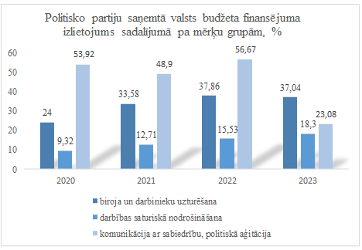
10.attēls. Politisko partiju saņemtā valsts budžeta finansējuma izlietojums sadalījumā pa mērķu grupām, %

Kā redzams 10.attēlā, lielāko valsts budžeta finansējuma tēriņu daļu veido izdevumi trešajai mērķu grupai (politiskās partijas komunikācijai ar sabiedrību, tostarp politiskajai aģitācijai), kas laika periodā no 2020. gada līdz 2023. gadam ir vidēji 46% no visiem politiskajām partijām piešķirtā valsts budžeta finansējuma izdevumiem. Attiecīgi otrajā vietā ir izdevumi pirmajai mērķu grupai (politiskās partijas biroja un darbinieku uzturēšanai)– 33%, otrajai mērķa grupai (politiskās partijas darbības saturiskai nodrošināšanai (piemēram, semināriem, kongresiem, konferencēm, pētniecības darbiem, aptaujām, jauniešu organizācijas pasākumiem, konsultācijām) – 14%. Līdz ar to secināms, ka faktiski pusi no saņemtā valsts budžeta finansējuma politiskās partijas izlieto komunikācijai ar sabiedrību, tostarp politiskajai aģitācijai.
Vienlaikus, pamatojoties uz Partiju finansēšanas likuma 7.⁴ panta 2¹. daļu, apvienība, kurai piešķirts valsts budžeta finansējums, var to piešķirt tās sastāvā esošai politiskajai partijai, pārskaitot uz politiskās partijas atvērtu atsevišķu kontu Latvijā reģistrētā kredītiestādē, ja politiskā partija bijusi politisko partiju apvienības sastāvā, kandidējot pēdējās Saeimas vēlēšanās.
Atbilstoši politisko partiju un to apvienību 2023.gada pārskatos un grāmatvedības pirmdokumentos iesniegtajai informācijai secināms, ka visas politisko partiju apvienības valsts budžeta finansējumu daļēji sadala starp tās sastāvā esošajām politiskajām partijām. Partiju finansēšanas likumā nav noteikts pienākums politisko partiju apvienībām piešķirt finansējumu tās sastāvā esošajām partijām un nav noteikts piešķiramā finansējuma obligāts apmērs. To katra politisko partiju apvienība nosaka individuāli. Politiskajām partijām no apvienībām saņemtais valsts budžeta finansējums jāizlieto atbilstoši Partiju finansēšanas likumā noteiktajām prasībām, tajā skaitā ievērojot politisko partiju apvienībām noteikto izdevumu apmēru katrai mērķa grupai.
Kopš 2022.gada Saeimas vēlēšanām no 13 politiskajām partijām un to apvienībām valsts budžeta finansējumu saņem četras politisko partiju apvienības (turpmāk- PPA):
- Jaunā VIENOTĪBA (PPA),
- Zaļo un Zemnieku savienība (PPA),
- APVIENOTAIS SARAKSTS - Latvijas Zaļā partija, Latvijas Reģionu Apvienība, Liepājas partija (PPA),
- PLI (PPA).
Tabula Nr.4
Politisko partiju apvienība | Saņemtais valsts budžeta finansējums 2023.gadā, euro | Pārskaitījumi apvienību veidojošām politiskajām partijām 2023.gadā, euro | Īpatsvars, %
PLI (PPA) | 290 055,22 | 136 426,37 | 47,03
Zaļo un Zemnieku savienība (PPA) | 796 045,28 | 40 868,86 | 5,13
Jaunā VIENOTĪBA (PPA) | 992 000 | 201 907 | 20,35
APVIENOTAIS SARAKSTS - Latvijas Zaļā partija, Latvijas Reģionu Apvienība, Liepājas partija (PPA) | 700 141,2 | 253 153,11 | 36,16
KOPĀ | 2 778 241,7 | 632 355,34 | 27,17
Avots: KNAB dati

Ziņojuma tabulā Nr.4 atspoguļoti valsts budžeta finansējuma pārskaitījumi politisko partiju apvienību sastāvā esošajām partijām, kas veidojušies 2023.gadā. Atbilstoši apkopotajiem datiem secināms, ka trešdaļa politisko partiju apvienību saņemtā valsts budžeta finansējuma 2023.gadā novirzīta to sastāvā esošajām politiskajām partijām.
Izvērtējot normatīvo aktu prasības kopsakarā ar politisko partiju apvienību un to veidojošo politisko partiju iesniegtajos 2023. gada pārskatos un pirmdokumentos iesniegto informāciju, secināms, ka apvienību veidojošām politiskajām partijām nav pienākuma atspoguļot savos gada pārskatos no apvienības saņemtā valsts budžeta finansējuma izlietojuma detalizētu atšifrējumu, kas veido valsts budžeta finansējumu necaurspīdīgumu un var veidot lielāku neuzticību valsts budžeta finansējuma modelim no sabiedrības puses.
Detalizētāks pārskats par 2023. gada valsts budžeta finansējuma izlietojuma atšifrējumu starp politisko partiju apvienībām un to veidojošām partijām pieejams informatīvā ziņojuma Pielikumā Nr.1.
KNAB kā kontrolējoša institūcija, veicot gada pārskatu pārbaudes, detalizēti pārbauda politisko partiju apvienību un to veidojošo partiju izlietotā valsts budžeta finansējuma atbilstību normatīvo aktu prasībām. Tomēr, kā redzams no Pielikumā Nr.1 atšifrētās informācijas, politisko partiju apvienības un to veidojošās politiskās partijas aktīvi izmanto apvienībām piešķirto valsts budžeta finansējumu, bet salīdzinājumā ar gada pārskatiem informācija tajos netiek pietiekoši plaši atšifrēta.
Secināms, ka politisko partiju gada pārskatos iekļautajai informācijai jākļūst atklātākai un pieejamākai sabiedrībai, proti, mērķu grupu izdevumu kopsummu jāatšifrē detalizētāk un paredzot izdevumu sabalansētāku izlietojumu, jo demokrātiskā valstī sabiedrībai ir jābūt iespējai sekot līdzi publisko līdzekļu izlietojumam, lai pārliecinātos, ka šo līdzekļu izlietojums kopumā ir vērsts uz sabiedrības interešu nodrošināšanu un publiskie līdzekļi netiek izmantoti negodprātīgi, piemēram, ar publisko varu apveltīto personu savtīgu interešu īstenošanai.
I. Lai sasniegtu Partiju finansēšanas likuma mērķi, proti – nodrošināt politisko partiju finansiālās darbības atklātumu, likumību un atbilstību parlamentārās demokrātijas sistēmai – sabiedrības interesēs ir nepieciešams pilnveidot normatīvo regulējumu saistībā ar valsts budžeta finansējuma plašāku atspoguļojumu gada pārskatos:
- ja apvienība politiskajai partijai piešķir valsts budžeta finansējumu, tad šai partijai paredzot pienākumu, iesniedzot gada pārskatu, tam pievienot pārskatu par valsts budžeta finansējuma izlietojumu, kā noteikts Partiju finansēšanas likuma 8.⁵ panta 2.² daļā;
- paredzēt pienākumu politiskajām partijām un to apvienībām gada pārskatos norādīt detalizētāku saņemtā valsts budžeta finansējuma izlietojumu sadalījumu pa mērķu grupām, piemēram:
1) politiskās partijas biroja un darbinieku uzturēšanas izdevumiem paredzēt detalizētāku izdevumu kopsummas atšifrējumu pa sekojošiem izdevumu veidiem:
- telpu īrei un pakalpojumiem, kas saistīti ar telpu īri;
- sakaru un interneta pakalpojumiem;
- darba algām un citiem maksājumiem fiziskajām personām;
- grāmatvedības pakalpojumiem, revidenta pakalpojumiem u.c.;
2) politiskās partijas darbības saturiskai nodrošināšanai (piemēram, semināriem, kongresiem, konferencēm, pētniecības darbiem, aptaujām, jauniešu organizācijas pasākumiem, konsultācijām) paredzēt detalizētāku izdevumu kopsummas atšifrējumu pa sekojošiem izdevumu veidiem:
- politiskās partijas organizētie pasākumi (kongresi, semināri u.c.): telpu noma, tehnikas noma, materiālu iegādes/izgatavošanas izmaksas u.c.;
- konsultācijas par politiskās partijas saturisko darbību (partijas rebrendings/zīmola atjaunošana u.c.);
- pētniecības darbi, aptaujas u.c.;
3) politiskās partijas komunikācijai ar sabiedrību, tostarp politiskajai aģitācijai paredzēt detalizētāku izdevumu kopsummas atšifrējumu pa sekojošiem izdevumu veidiem:
- sabiedrības izglītošanas pasākumi: telpu noma, tehnikas noma, materiālu iegādes/izgatavošanas izmaksas u.c.;
- politiskā aģitācija (arī ārpus priekšvēlēšanu aģitācijas perioda), ietverot rīkotos mītiņus un tikšanos ar vēlētājiem, izvietoto politisko aģitāciju televīzijā, radio, internetā, laikrakstos, publiskajās vietās, visa veida reklāmas materiālu izgatavošanu, vēlēšanu kampaņas plānošanu, sagatavošanu un organizēšanu (t.sk. kustamās un nekustamās mantas noma), reprezentācijas izdevumus.
II. Papildināt politisko partiju gada pārskatu (Vadības ziņojumu) ar nozīmīgāko darījumu partneru atšifrējumu, piemēram:
- pievienojot atšifrējumu par katru darījumu partneri, ja darījumu kopsumma ar to pārsniedz 20 minimālās mēnešalgas;
- papildinot iesniedzamo informāciju par izmaksātajām darba algām no valsts budžeta finansējuma.

Izvērtējot politiskajām partijām piešķirtā valsts budžeta finansējuma izlietojuma atklātumu, papildus konstatēts, ka politiskajām partijām nav kopīgas izpratnes par finansējuma izlietojuma lietderīgumu.
Novērojama tendence, ka politiskās partijas, organizējot pasākumus, aizvien lielākas summas izlieto precēm vai pakalpojumiem, kas tiešā veidā nav saistīti ar partiju politiskās un saimnieciskās darbības nodrošināšanu, piemēram: izklaides pasākumu organizēšanai (Ziemassvētku balles, laivu brauciens, sporta spēles, viesmīļu pakalpojumi, nakts kluba īre, Drag performance (izklaidējošā izrāde, kuras laikā vīrieši pārģērbjas sieviešu apģērbā) u.c.), kā arī ēdināšanas pakalpojumiem (kafijas pauzes, pusdienas u.c.). Ar detalizētu valsts budžeta finansējuma izlietojuma atšifrējumu 2023. gadā var iepazīties Pielikumā Nr. 2.

Saskaņā ar Ministru kabineta noteikumu Nr. 24 “Politiskajām organizācijām (partijām) piešķirtā valsts budžeta finansējuma izlietojuma noteikumi” 3. punktu politiskā partija un politisko partiju apvienība ar piešķirtajiem valsts budžeta finanšu līdzekļiem rīkojas lietderīgi:
1. mērķi sasniedz ar iespējami mazāko finanšu līdzekļu izlietojumu;
2. īpašumā vai lietošanā iegūstamu mantu vai pakalpojumu iegādājas par iespējami izdevīgāko cenu.
Kaut arī minētie noteikumi paredz lietderīgu rīcību ar valsts budžeta finansējumu, tomēr tajos nav noteikti kritēriji, pēc kuriem ir izvērtējama valsts budžeta finansējuma izlietojuma lietderība.
Tādējādi ir nepieciešams noteikt vienotus un skaidrus nosacījumus lietderīguma noteikšanai. Piemēram, politiskajām partijām pirms darījumu veikšanas, kuru kopsumma pārsniedz noteiktu summu, būtu jāveic tirgus izpēte vai cenu aptauja. Bez tam politisko partiju atskaites kārtība par izdevumiem attiecībā par komandējumiem, dienas naudu, izklaides pasākumiem jāpielīdzina valsts iestāžu atskaitīšanas kārtībai un tajā noteiktiem ierobežojumiem. Kā arī jānosaka stingrākas prasības iekšējiem attaisnojuma dokumentiem, kas attiecas uz izdevumiem.
Vienlaikus, izvērtējot politisko partiju valsts budžeta finansējuma izlietojumu, novērojams, ka politiskās partijas savu finansiālo darbību organizē, uzkrājot saņemto valsts budžeta finansējumu. Politiskās partijas aktivizē savu darbību, galvenokārt, priekšvēlēšanu periodā, novirzot uzkrātos finanšu līdzekļus priekšvēlēšanu izdevumiem (skat. 11. attēlu).

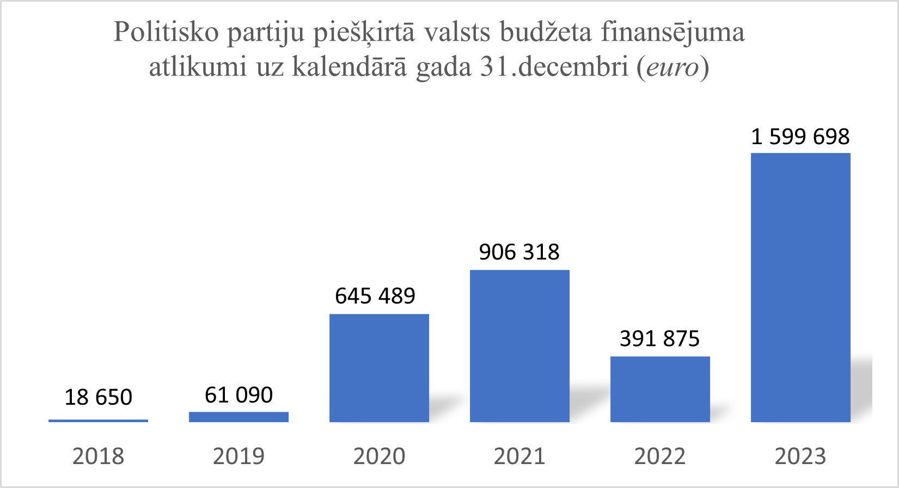
11.attēls. Politisko partiju piešķirtā valsts budžeta finansējuma atlikumi uz gada 31. decembri (euro).

KNAB apkopotie dati liecina, ka pirms vēlēšanām (īpaši pirms Saeimas vēlēšanām) valsts budžeta finansējuma atlikums politiskajām partijām ir lielāks, kas norāda uz to, ka tās finansējumu galvenokārt uzkrāj ar mērķi izmantot nākamo periodu priekšvēlēšanu izdevumiem. Tādējādi valsts budžeta finansējums galvenokārt tiek izmantots priekšvēlēšanu aģitācijai un mazāk citām mērķa grupām, t.i., politiskās partijas biroja un darbinieku uzturēšana un politiskās partijas darbības saturiska nodrošināšana. Ņemot vērā minēto, būtu izvērtējama iespēja valsts budžeta finansējuma izlietojuma noteikumos iekļaut minimālo mērķu grupas izlietošanas slieksni.

3.4. Priekšvēlēšanu izdevumu apmēra pozīciju izvērtējums
Ievērojot iepriekš minēto par politisko partiju tēriņu pieaugumu priekšvēlēšanu aģitācijas perioda laikā, ir izvērtēta priekšvēlēšanu izdevumu apmērā iekļauto pozīciju precizēšana.
Atbilstoši Partiju finansēšanas likuma 8.² otrajai daļai priekšvēlēšanu izdevumu apmēra ierobežojumi attiecas uz:
1) reklāmas izvietošanu:
a) sabiedriskajā televīzijā,
b) sabiedriskajā radio,
c) komerciālajā televīzijā,
d) komerciālajā radio,
e) laikrakstos, žurnālos, biļetenos un citos likumā noteiktajā kārtībā reģistrētajos periodiskajos izdevumos, kuri tiek sagatavoti iespiedtehnikā un plaši izplatīti visā valsts teritorijā,
f) laikrakstos, žurnālos, biļetenos un citos likumā noteiktajā kārtībā reģistrētajos periodiskajos izdevumos, kuri tiek sagatavoti iespiedtehnikā un kuru tirāžas lielākā daļa tiek izplatīta vienas republikas pilsētas vai rajona teritorijā,
g) internetā, izņemot politiskās organizācijas (partijas) mājaslapu,
h) telpās un publiskajās vietās (laukumos, skvēros, ielās, uz tiltiem un citās tamlīdzīgās vietās) neatkarīgi no īpašuma piederības;
2) labdarības pasākumu finansēšanu, sponsorēšanu, izmaksājot pabalstus un izdarot dāvinājumus (ziedojumus).
Saskaņā ar Partiju finansēšanas likuma 8.⁴ panta sestajā daļā noteikto, priekšvēlēšanu izdevumu apmēra ierobežojumi neattiecas uz visu veidu reklāmas materiālu (videomateriāli, audiomateriāli, plakāti u.c.) sagatavošanu, lai tos izplatītu priekšvēlēšanu periodā.
Analizējot politisko partiju 14. Saeimas vēlēšanu izdevumus, secināms, ka nelimitēto izdevumu būtiskākā sastāvdaļa ir tieši reklāmas materiālu sagatavošanas izdevumi (vidēji 35,08 procenti no kopējiem izdevumiem) (skat. 12. attēlu).

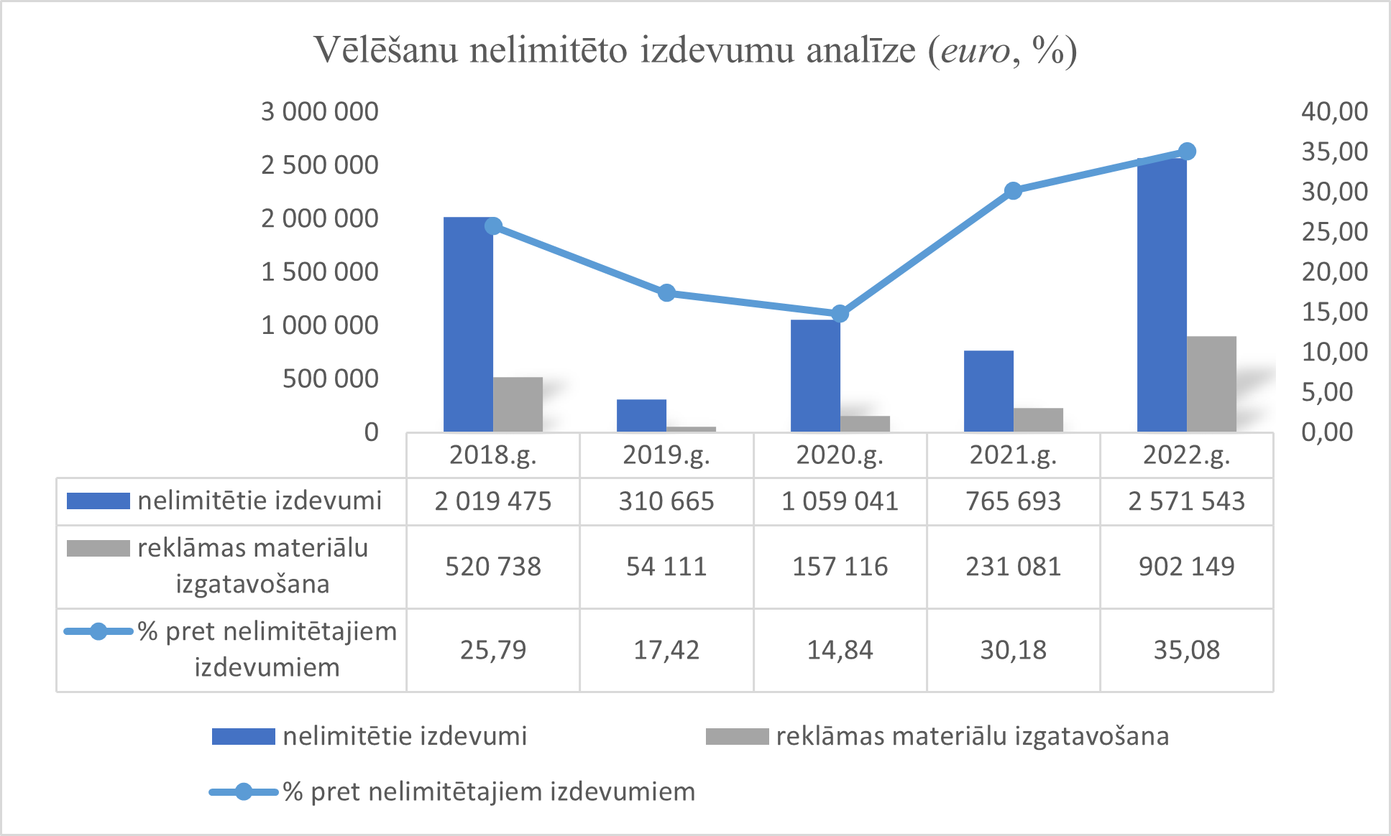12.attēls. Vēlēšanu izdevumu analīze (euro, %)
KNAB apkopotā informācija liecina, ka, piemēram, izdevumu, kas saistīti ar visu veidu reklāmas materiālu (videomateriāli, audiomateriāli, plakāti u.c.) sagatavošanu, īpatsvars, salīdzinot ar 13. Saeimas vēlēšanām, ir pieaudzis par 10 procentiem.
Novērojot šādu situāciju, būtu izvērtējama visu veidu reklāmas materiālu (videomateriāli, audiomateriāli, plakāti u.c.) sagatavošanas, lai tos izmantotu priekšvēlēšanu aģitācijai, izdevumu iekļaušana priekšvēlēšanu izdevumu apmēra ierobežojumos.
Turklāt, analizējot politisko partiju 14. Saeimas priekšvēlēšanu izdevumus, secināms, ka gadījumā, ja visu veidu reklāmas materiālu sagatavošanas izdevumus iekļautu limitētajos izdevumos, tad priekšvēlēšanu izdevumu apmērs nepārsniegtu noteikto limitu, kas šajā gadījumā katrai politiskai organizācijai (partijai) bija noteikts 708 053,30 euro apmērā.
Kopskatā izvērtējot valsts budžeta izlietojuma atšifrējumu, konstatējams, ka otrai mērķa grupai, t.i. politiskās organizācijas (partijas) darbības saturiskai nodrošināšanai, kas tieši saistīta ar politisko partiju pamatdarbību, politiskās partijas tērē vismazākās summas.
Savukārt pirmajai (politiskās organizācijas (partijas) biroja un darbinieku uzturēšanai) un trešajai (politiskās organizācijas (partijas) komunikācijai ar sabiedrību, tostarp politiskajai aģitācijai) mērķa grupām tiek atvēlēta valsts finansējuma lielākā daļa. Jāatzīmē, ka vienai mērķa grupai atļauto limitu pārsniegumi arī tiek konstatēti tieši iepriekš minētajās mērķu grupās. Statistika par valsts budžeta finansējuma izlietojuma sadalījumu pa mērķu grupām pieejama informatīvā ziņojuma pielikumā Nr.2.
Apkopojot informāciju par valsts budžeta izlietojuma sadalījumu starp mērķu grupām, secināts, ka noteiktais maksimālais izmaksu limits katrai mērķa grupai palīdzēja izlīdzināt izdevumu novirzīšanu vienai mērķu grupai, bet tomēr neveicināja vienmērīgu izdevumu sadalījumu. Ar mērķi veicināt valsts budžeta finansējuma izmantošanu arī politisko partiju pamatdarbībai un to attīstībai, būtu jānosaka obligātais minimālais tēriņu apmērs katrai mērķu grupai vai jāsamazina šobrīd noteiktais 60 % ierobežojuma slieksnis mērķgrupu izlietojumam.
Atbilstoši 2010. gada 10. jūnija Saeimā pieņemtajiem grozījumiem Partiju finansēšanas likumā divi galvenie mērķi, kas tika izvirzīti, bija mazināt politisko partiju finansiālu atkarību no privātpersonu ziedojumiem, kas palielina risku nokļūt atkarībā no šo personu izvirzītajām prasībām; 2) atrisināt Latvijas politisko partiju administratīvo mazspēju – konstantu vajadzību pēc resursiem, kas neļāva Latvijas politiskajām partijām segt savas administratīvās izmaksas un kļūt profesionālākām.
Informatīva ziņojuma izstrādes gaitā KNAB veica politisko partiju, kuras kopš 2022. gada saņem valsts budžeta finansējumu (13 politiskās partijas un to apvienības), aptauju, kurā tās tika aicinātas sniegt atbildes uz septiņiem jautājumu blokiem. Ievērojot to, ka aptaujas aizpildīšana bija brīvprātīga un atsaukušās tikai četras politiskās partijas (politiska partija “Platforma 21”, “Saskaņa” sociāldemokrātiskā partija, politiskā partija “LATVIJA PIRMAJA VIETĀ” un politiskā partija “Suverēnā vara”), nav iespējams veikt pilnīgu situācijas novērtējumu.
Tomēr KNAB ir izveidojis informācijas apkopojumu no tā rīcībā esošajiem datiem.
Izvērtējot politisko partiju, kuras saņem valsts budžeta finansējumu, biedru skaitu no 2021. gada līdz 2023. gadam, secināms, ka biedru skaita pieaugums novērojams tikai vienā gadījumā (skat. 13. attēlu).
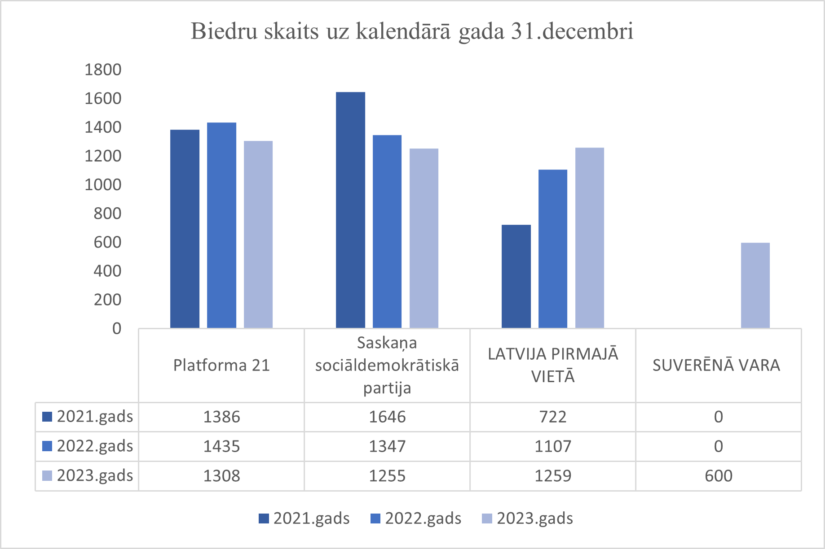
13.attēls. Biedru skaits uz kalendārā gada 31.decembri.

Analizējot anketās saņemto informāciju, secināms, ka par reģionālo nodaļu skaitu tikai Saskaņa sociāldemokrātiskā partija norādīja, ka partija Vidzemes reģionā 2023. gadā palielināja reģionālo nodaļu skaitu no 12 uz 23.
Par biedru skaita pieaugumu jauniešu nodaļās informācijas anketās no politisko partiju puses nav iesniegta.
Secīgi politiskajām partijām ir lūgts sniegt izvērstāku informāciju par izdevumu sadalījumu visās trijās mērķu grupās.
No saņemtajām atbildēm attiecībā par pirmo mērķu grupu, kas ir politiskās partijas biroja un darbinieku uzturēšanas izdevumi, var secināt, ka, 2023. gadā izdevumi darbinieku algām veidoja 57% no šīs grupas kopējām izmaksām. Pārējo šīs grupas izdevumu daļu veido izdevumi par telpām, kas ir 15%. Uz jautājumu par pārējo izdevumu atšifrējumu politiskās partijas noradīja, ka tie ir grāmatvedības pakalpojumi, revidenta pakalpojumi, telekomunikācijas pakalpojumi, biroja iekārtošanas izdevumi, juridiskie pakalpojumi un citi.
Attiecībā par otro mērķu grupu, kas ir politiskās partijas biroja un darbinieku uzturēšanas izdevumi, var secināt, ka, piemēram, 2023. gadā lielāko īpatsvaru veido izdevumi konsultācijām, kas ir 25%. Nākamā izdevumu lielākā kategorija ir izdevumi kongresiem, kas veido 20%, pētījumiem un aptaujām, atvēlot vien 7% un semināriem un konferencēm – 5 %. Pārējie izdevumi no politisko partiju puses atšifrējami kā prezentācijas materiāli, licences izdevumi, komisijas un nodevas un citi.
Attiecībā par trešo mērķu grupu, kas ir politiskās partijas komunikācijai ar sabiedrību, tostarp politiskajai aģitācijai, 2023. gadā lielāko izdevumu daļu veido izdevumi politiskajai aģitācijai, kas ir 50%. Nākamā šī mērķu grupas lielākā izdevumu kategorija ir izdevumi komunikācijai ar sabiedrību, kas veido 27%. Attiecīgi citi atšifrējamie izdevumi, kurus iekļauj šajā grupā, ir videomateriālu filmēšana, fotogrāfa pakalpojumi, reklāmas materiālu veidošana un citi izdevumi.
Iepriekš minētā aptauja nav devusi pilnvērtīgu pārskatu par politisko partiju saņemtā valsts budžeta finansējuma detalizētu atšifrējumu pa gadiem, tomēr arī no saņemtās informācijas var secināt, kas informatīvā ziņojumā izdarītie novērojumi par politisko partiju valsts budžeta finansējuma izlietojuma tendencēm un ar to saistīto problemātiku ir precīzi.

SECINĀJUMI UN PRIEKŠLIKUMI
[I] Latvijā valsts budžeta finansējumu politiskajām partijām sāka izmaksāt 2012. gada 1. janvārī. Lai mazinātu naudas lomu politikā un attiecīgi politisko partiju finansiālo atkarību no privātpersonu ziedojumiem, ieviešot valsts budžeta finansējumu, pakāpeniski tika samazināts privātais finansējums (dāvinājumu (ziedojumu) un biedru naudas apmērs).
Privāta finansējuma apjoms no 2018. gada līdz 2023. gadam ir samazinājies 9 reizes. Savukārt izmaksātais valsts budžeta finansējums politiskajām partijām no 2018. gada līdz 2023. gadam pieaudzis 12 reizes, jo valsts budžeta finansējuma modelis piesaistīts minimālās mēnešalgas izmaiņām.
Salīdzinot valsts budžeta finansējuma modeļus starp Baltijas valstīm, Latvijas finansējuma modelis ir līdzīgs Lietuvas modelim, kad valsts budžeta finansējums tiek aprēķināts atkarībā no vēlēšanās iegūto balsu skaita. Lietuvā par viena vēlētāja balsi politiskajai partijai tiek piešķirti apmēram 1,2 euro, savukārt Latvijā – apmēram 5,58 euro. Rēķinot piešķirtā finansējuma apmēru uz vienu iedzīvotāju, lielākā summa uz vienu iedzīvotāju tiek piešķirta Igaunijā, kas ir 3,95 euro, Latvijā – 3,13 euro, bet Lietuvā vismazāk – 1,92 euro.
Savukārt, rēķinot piešķirtā valsts budžeta finansējuma apmēru 2023. gadā uz vienu balsstiesīgo iedzīvotāju, tad lielākā summa uz vienu balsstiesīgo iedzīvotāju piešķirta Igaunijā (skaits - 966 129), kas ir 5,6 euro, Latvijā (skaits - 1 503 090) – 3,9 euro, bet Lietuvā (skaits - 2 389 342) - 2,30 euro.
Turpinot pieaugt valsts budžeta finansējumam, svarīga loma piešķirtā valsts budžeta finansējuma izlietojuma nosacījumu un ierobežojumu pilnveidošanai, to izpildes kontroles stiprināšanai un lielākas caurspīdības veicināšanai.

[II] Valsts budžeta finansējuma apmērs politiskajām partijām ir atkarīgs no tā, cik lielu sabiedrības daļu konkrētais politiskais spēks pārstāv.
Proporcionāli liels ir to politisko partiju skaits – 49, kuras piedalījās Saeimas vēlēšanās, līdz ar to visām šīm politiskajām partijām ir noteiktas vienlīdzīgas iespējas saņemt valsts budžeta finansējumu, ja par tām nobalso vairāk nekā divi procenti vēlētāju.
Savukārt salīdzinoši mazs ir politisko partiju skaits - tikai 16 partijas, kuras pielīdzināmas reģionālo partiju statusam, jo tās piedalās tikai pašvaldību vēlēšanās. Piemēram, 2021. gada pašvaldību vēlēšanās piedalījās 41 politiskā partija, no kurām tikai 16 bija reģionālās partijas.
Aplūkojot reģionālo politisko partiju problemātiku saistībā ar valsts budžeta finansējumu un izvērtējot politisko partiju atskaites, secināts, ka 24% no visām reģistrētajām politiskajām partijām veic darbību tikai pašvaldību vēlēšanu gados.
Nacionālā un reģionālā mēroga politiskajām partijām ir atšķirīgas funkcijas ilgtspējīgas politikas veidošanā un demokrātijas stiprināšanā, tai skaitā lēmumi, kas tiek pieņemti nacionālajā līmenī, raugoties no valsts kopējo interešu viedokļa, ir visaptveroši pretstatā tiem lēmumiem, kas tiek pieņemti pašvaldībās.
Līdz ar to esošais valsts budžeta finansējuma piešķiršanas modelis, kas piesaistīts Saeimas vēlēšanu rezultātiem, ar papildus finansējuma piešķiršanu par iegūtajām balsīm pašvaldības domes vēlēšanās, šobrīd nebūtu grozāms.

[III] Politiskās partijas katru gadu ne vēlāk kā līdz 31. martam normatīvajos aktos noteiktajā kārtībā iesniedz KNAB gada pārskatu, izmantojot EDIS. Iesniedzot gada pārskatu, politiskās partijas, kurām piešķirts valsts budžeta finansējums, tam pievieno pārskatu par valsts budžeta finansējuma izlietojumu pārskata gadā, norādot naudas atlikumus pārskata gada sākumā un beigās, naudas ieņēmumus un naudas maksājumus par Partiju finansēšanas likuma 7.⁴ panta pirmajā daļā noteiktajiem izdevumu veidiem.
Izvērtējot politisko partiju iesniegtos valsts budžeta finansējuma izlietojuma pārskatus, konstatēts, ka tie nesniedz skaidru priekšstatu par līdzekļu detalizētu izlietojumu. Turklāt apvienību veidojošām politiskajām partijām nav pienākuma gada pārskatā atspoguļot no apvienības saņemtā valsts budžeta finansējuma izlietojumu.
Politisko partiju gada pārskatos iekļautajai informācijai jākļūst atklātākai un pieejamākai sabiedrībai, jo demokrātiskā valstī sabiedrībai ir jābūt iespējai sekot līdzi publisko līdzekļu izlietojumam, lai pārliecinātos, ka šo līdzekļu izlietojums kopumā ir vērsts uz sabiedrības interešu nodrošināšanu un publiskie līdzekļi tiek izmantoti godprātīgi.
Lai sasniegtu minēto mērķi, nepieciešami grozījumi normatīvajā regulējumā saistībā ar valsts budžeta finansējuma plašāku atspoguļojumu gada pārskatos, kā arī, lai saņemtā valsts budžeta finansējuma izlietojumu gada pārskatos būtu pienākums atspoguļot arī apvienību veidojošām politiskajām partijām, paredzot detalizētāku valsts budžeta izdevumu izlietojuma atšifrējumu.

[IV] Izvērtējot politiskajām partijām piešķirtā valsts budžeta finansējuma izlietojuma atklātumu, konstatējams, ka politiskajām partijām nav kopīgas izpratnes par finansējuma izlietojuma lietderīgumu.
Tāpēc jāstiprina vienota pieeja lietderīguma izvērtējumam, kas veicinātu godīgu, caurspīdīgu un ekonomiski pamatotāku saņemtā valsts budžeta finansējuma izlietojumu. Piemēram, politiskajām partijām pirms darījumu veikšanas, kuri pārsniedz noteiktu summu, būtu jāveic tirgus izpēte vai cenu aptauja. Bez tam politisko partiju atskaites kārtība par izdevumiem attiecībā par komandējumiem, dienas naudu, izklaides pasākumiem jāpielīdzina valsts iestāžu atskaitīšanas kārtībai un tajā noteiktiem summu limitiem. Kā arī jānosaka stingrākas prasības iekšējiem attaisnojuma dokumentiem, kas attiecas uz izdevumiem.

[V] Analizējot priekšvēlēšanu izdevumu veidus, secināts, ka visu veidu reklāmas materiālu sagatavošanas izdevumi netiek iekļauti limitēto priekšvēlēšanu izdevumu apmēra aprēķinā, bet to kopsumma sastāda vidēji 1/3 no kopējiem nelimitētajiem izdevumiem. Liels šo izdevumu īpatsvars mazina godīgas konkurences iespējas starp politisko partiju veidotajām priekšvēlēšanu kampaņām, radot riskus naudas ietekmes palielināšanai uz vēlēšanu rezultātiem.
Tāpēc būtu izvērtējama iespēja priekšvēlēšanu izdevumu apmērā iekļaut visu veidu reklāmas materiālu (videomateriāli, audiomateriāli, plakāti u.c.) sagatavošanas izmaksu summas.

[VI] Secināms, ka politisko partiju valsts budžeta finansējuma izlietošanā saglabājas nemainīga tendence, proti - uzkrājumu veidošana, lielāko daļu valsts budžeta finansējuma novirzot priekšvēlēšanu aģitācijai, atalgojumam un telpām. Savukārt politisko partiju darbības saturiskai nodrošināšanai tiek atvēlēts mazāks finansējums.
Līdz ar to būtu izvērtējama iespēja valsts budžeta finansējuma izlietojuma ierobežojumos noteikt minimālo valsts budžeta finansējuma apmēru, kas būtu izlietojams vienai mērķu grupai, vai arī samazināt šobrīd noteikto 60 % maksimāli pieļaujamo finansējuma apmēru, kuru politiskā partija var izlietot vienai mērķu grupai.

Pretkorupcijas pasākumu plāns pieņemts ar MK 2023. gada 11. aprīļa rīkojumu Nr. 199 “Par Korupcijas novēršanas un apkarošanas pasākumu plānu 2023.–2025. gadam”
EP Eirobarometra pētījums, Nacionālās sabiedriskās domas sociāli demogrāfiskās tendences 2007–2022, Latvija (2023). Pieejams: https://www.europarl.europa.eu/at-your-service/en/be-heard/eurobarometer/socio-demographic-trends-edition-9
Standarta Eirobarometrs 98, Sabiedriskā doma Eiropas Savienībā, Nacionālais ziņojums Latvija, Janvāris – Februāris 2023. Pieejams: https://latvia.representation.ec.europa.eu/jaunumi/publiceti-eirobarometrs-98-ziema-2022-2023-aptaujas-dati-2023-03-22_lv
Tirgus un sociālo pētījumu centrs “Latvijas Fakti“, socioloģiskās aptaujas “Attieksme pret korupciju Latvijā” rezultāti, 2022. gada janvāris – februāris, 83. lp., Pieejams: http://petijumi.mk.gov.lv/sites/default/files/title_file/Petijums_attieksme_pret_korupciju_Latvija_2022.pdf
Tirgus un sociālo pētījumu centrs “Latvijas Fakti“, socioloģiskās aptaujas “Attieksme pret korupciju Latvijā” rezultāti, 2023. gada oktobris – novembris, 90. lp. Pieejams: https://www.knab.gov.lv/lv/media/4803/download?attachment
Īpašais Eirobarometrs 548, Pilsoņu attieksme pret Korupciju ES 2024. gadā. Latvija. (7. februāris – 3. marts, 2024. gads). Pieejams: https://europa.eu/eurobarometer/surveys/detail/3217
Īpašais Eirobarometrs 534, Pilsoņu attieksme pret korupciju ES 2023. gadā. Pieejams: https://europa.eu/eurobarometer/surveys/detail/2968
Īpašais Eirobarometrs 523, Korupcija (2022), Latvija. Pieejams: https://europa.eu/eurobarometer/surveys/detail/2658
Īpašais Eirobarometrs EP 99.1, 2023. gada pavasara apsekojums, 1. lp. Pieejams: https://europa.eu/eurobarometer/surveys/detail/3093
Saskaņā ar CVK datiem uz 2022. gada 1. oktobri vēlētāju skaits Latvijā bija 1 380 358
Eirobarometrs 96.2, Parlametrs 2021, 3.lp.,skat.: https://europa.eu/eurobarometer/surveys/detail/2612
Īpašais Eirobarometrs 534, Pilsoņu attieksme pret korupciju ES 2023. gadā, 3.lp. Pieejams: https://europa.eu/eurobarometer/surveys/detail/2968
Īpašais Eirobarometrs 548, Pilsoņu attieksme pret Korupciju ES 2024. gadā. Latvija. (7. februāris – 3. marts, 2024. gads). Pieejams: https://europa.eu/eurobarometer/surveys/detail/3217
Eirobarometra Zibensaptauja 524 (2023), Uzņēmējdarbība un korupcija, 1.lp., Pieejams: https://europa.eu/eurobarometer/surveys/detail/2969
Tirgus un sociālo pētījumu centrs “Latvijas Fakti“, socioloģiskā aptaujas “Attieksme pret korupciju Latvijā” rezultāti, 2023. gada oktobris – novembris, 38. lp., Pieejams: https://www.knab.gov.lv/lv/media/4803/download?attachment
Apstiprināts ar MK 2019. gada 7. maija rīkojumu Nr. 210 “Par Valdības rīcības plānu Deklarācijas par Artura Krišjāņa Kariņa vadītā Ministru kabineta iecerēto darbību īstenošanai” (spēkā līdz 20.04.2023.)
Korupcijas novēršanas un apkarošanas biroja likums, 9. un 9 ¹. pants. Pieejams: https://likumi.lv/ta/id/61679-korupcijas-noversanas-un-apkarosanas-biroja-likums
Partiju finansēšanas likums, 8 ².panta trešā daļa un 8 ⁵. panta ceturtā daļa. Pieejams: https://likumi.lv/ta/id/36189-politisko-organizaciju-partiju-finansesanas-likums
Priekšvēlēšanu aģitācijas likums, 35. un 36.pants. Pieejams: https://likumi.lv/ta/id/253543-prieksvelesanu-agitacijas-likums
Korupcijas novēršanas un apkarošanas biroja likums, 9. pants. Pieejams: https://likumi.lv/ta/id/61679-korupcijas-noversanas-un-apkarosanas-biroja-likums
Likumprojekta “Grozījumi Partiju finansēšanas likumā” sākotnējās ietekmes novērtējuma ziņojuma (anotācija), Nr.447/Lp13. Pieejams: https://titania.saeima.lv/LIVS13/SaeimaLIVS13.nsf/0/F1AA596E1C2FF237C22584900065AFE0?OpenDocument
Turpat
TM sagatavotais atzinums Saeimai par valsts budžeta finansējuma iespējamo palielinājumu politiskajām partijām Pieejams: https://tap.mk.gov.lv/lv/mk/tap/?pid=40468095&mode=mk&date
MK rīkojums Nr. 14 “Par Politisko partiju finansēšanas koncepciju”. Pieejams: https://likumi.lv/doc.php?id=186605
Grozījumi Partiju finansēšanas likumā, pieņemti 26.10.2017. Pieejams: https://likumi.lv/ta/id/294878-grozijumi-politisko-organizaciju-partiju-finansesanas-likuma
Partiju finansēšanas likuma 7.¹ panta pirmās daļas 2. punktu piemēro no 2021. gada 1. jūlija.
Grozījumi Partiju finansēšanas likumā, pieņemti 14.11.2019. Pieejams: https://likumi.lv/ta/id/310993-grozijumi-politisko-organizaciju-partiju-finansesanas-likuma
Grozījumi Partiju finansēšanas likumā, pieņemti 11.06.2020. Pieejams: https://likumi.lv/ta/id/315535-grozijumi-politisko-organizaciju-partiju-finansesanas-likuma
2023. gadā minimālā mēneša darba alga Latvijā – 620 euro.
Grozījumi Partiju finansēšanas likumā, pieņemti 24.02.2022. Pieejams: https://likumi.lv/ta/id/330785-grozijumi-politisko-organizaciju-partiju-finansesanas-likuma
Partiju finansēšanas likums, 7.³ pants. Pieejams: https://likumi.lv/ta/id/36189#p7_3
Partiju finansēšanas likums, 7.¹ pants. Pieejams: https://likumi.lv/ta/id/36189#p7_1
Partiju finansēšanas likums, 7.³ pants. https://likumi.lv/ta/id/36189#p7_3
KNAB Politisko partiju finanšu datu bāze. Skatīts:19.02.2025. Nav izmantoti dati par biedru naudas iemaksām, kuras nepārsniedz vienu minimālo mēnešalgas apmēru kalendārā gada laikā
sk. Satversmes tiesas 2022.gada 15.decembra spriedumu lietā Nr. 2021-36-01 2. punktu
sk. Satversmes tiesas 2022.gada 15.decembra spriedumu lietā Nr. 2021-36-01 2. punktu
sk. Satversmes tiesas 2022.gada 15.decembra spriedumu lietā Nr. 2021-36-01 15. punktu
sk. Satversmes tiesas 2022.gada 15.decembra spriedumu lietā Nr. 2021-36-01 15.2 punktu
sk. Satversmes tiesas 2022.gada 15.decembra spriedumu lietā Nr. 2021-36-01 15.1 punktu ar tajā ietvertām atsaucēm;
Guidelines and Report on the Financing of Political Parties. Venice Commission, 23 March 2001, CDL-INF (2001) 8, p. 2). Pieejams: https://www.venice.coe.int/webforms/documents/?pdf=CDL-INF(2001)008-e
Biedrība “Sabiedrība par atklātību – Delna”, publicēts 2019-10-21. Pieejams: https://delna.lv/lv/2019/10/21/valsts-budzeta-finansejums-politiskajam-partijam-butu-palielinams/
Likumprojekta “Grozījumi Partiju finansēšanas likumā” sākotnējās ietekmes novērtējuma ziņojuma (anotācija), Nr.447/Lp13. Pieejams: https://titania.saeima.lv/LIVS13/SaeimaLIVS13.nsf/0/F1AA596E1C2FF237C22584900065AFE0?OpenDocument

